**Секция 7**

**ЦИФРОВЫЕ РЕСУРСЫ В ОБРАЗОВАТЕЛЬНОЙ ПРАКТИКЕ**

**ПРИМЕНЕНИЕ ЦИФРОВЫХ ОБРАЗОВАТЕЛЬНЫХ РЕСУРСОВ В РАБОТЕ ЭКОЛОГИЧЕСКОГО СООБЩЕСТВА ФИЛИАЛА МАГУ В Г. КИРОВСКЕ**

**Антонова М.Ю.**

*Филиал ФГБОУ ВО «Мурманский арктический государственный университет», г. Кировск Мурманской области*

Цифровые образовательные ресурсы составляющая часть в образовательном процессе. Применение дистанционных образовательных технологий (далее ДОТ), является одной из эффективных форм обучения в системе среднего профессионального образования. Использование ДОТ в работе экологического сообщества в филиале МАГУ в городе Кировске является неотъемлемой формой работы, в особенности в сложный эпидемиологический период. Мурманский арктический государственный университет – опорный ВУЗ Мурманской области, где готовят специалистов, востребованных на рынке труда. В филиале МАГУ в г. Кировске осуществляется подготовка специалистов среднего профессионального звена в рамках комплексного взаимодействия с предприятием КФ АО «Апатит». Подготовка кадров, востребованных в компании, направлена на формирование всесторонне развитой личности будущего специалиста, поэтому в филиале проводится системная учебно-воспитательная деятельность, включающая эколого-валеологическое воспитание [11]. Создание экологического сообщества «Green helmets (Зелёные каски)» из числа студентов филиала МАГУ в г.Кировске осуществлено в 2020-2021 учебном году. Работа ведется под девизом «Зелёные каски всегда на страже, береги планету нашу!». Цель работы сообщества: формирование экологической грамотности среди студентов и бережного отношения к окружающей среде, воспитание конкурентноспособных специалистов в области экологической безопасности.

Преподаватель современной образовательной организации должен идти в ногу со временем и владеть ИКТ, которые при грамотном их использовании позволяют рационально распределить образовательную деятельность [6]. Из дистанционных технологий (кейсовых, вахтовых и прочих) рационально использовать Интернет-сетевые технологии, среди которых сайты, электронная почта, мессенджеры и социальные сети, форумы и блоги, видеоконференции, вики-энциклопедии и другие.

Дистанционные информационные сервисы, используемые в работе экологического сообщества, дают возможность осуществлять совместную работу с обучающимися продуктивной, увлекательной и интересной. Среди них следующие ДОТ: виртуальные экскурсии, дистанционное обучение на интернет платформах, конкурсы и мероприятия, проводимые через официальные сайты интернета, дистанционная связь через мессенджеры, видеоконференции.

Студенты экологического сообщества в виртуальных экскурсиях, которые проводятся с целью создания условий для самостоятельного наблюдения, сбора необходимых фактов реально существующих объектов. Филиал непосредственно сотрудничает с Музейно-выставочным центром «Апатит» (корпоративный музей Группы компаний «ФосАгро»), где регулярно проходят онлайн-лекции, экскурсии краеведческого и геологического характера, связанные с экологическим направлением. Также члены сообщества принимают участие в виртуальных мероприятиях Государственного Дарвиновского музея.

Отличной формой работы является дистанционное обучение на интернет платформах. Участие в волонтерских мероприятиях – составляющая в работе экосообщества. Так, в этом году члены сообщества прошли обучение на платформе Добро. Университет. Также обучение они проходят регулярно, принимая участие в мастер-классах на различных дистанционных платформах музеев и общественных организаций.

Связь между членами экологического сообщества, руководителем и участниками движения осуществляется через мессенджеры. Создание и работа сообщества в социальной сети ВКонтакте объединяет не только членов сообщества, это открытый ресурс, обеспечивающий формирование экологической культуры, привитие положительного отношения к здоровью человека среди общественности.

Интересна просветительская рубрика «Праздник каждый день!» в сообществе ВКонтакте, дающая возможность всем, кто подписан, узнавать новости об экологических датах.

Через закрытое сообщество в мессенджере WhatsApp осуществляется непосредственно связь всех, кто принимает участие в работе «Зеленых касок»: публикация новостей, обсуждение вопросов работы и распределение полномочий её между членами, разработка планов участия в мероприятиях сообщества, онлайн-совещания, формирование отчета о результативности деятельности сообщества.

Участие в конкурсах и мероприятиях через ресурсы интернет.

Все члены сообщества приняли участие в этом учебном году во Всероссийском Экодиктанте по экологии, Диктанте по общественному здоровью, Олимпиаде по экологии на портале Мир олимпиад. Многие из них, заняли призовые места.

Конечно, при возможности осуществления не отдаленной работы организовываются очные мероприятия, подготовка к которым происходит дистанционно. Так в этом году прошли семинары по тематике влияния производственной сферы на окружающую среду. В семинарах приняли участие не только члены сообщества, но и приглашенные [5, 7, 8, 10].

Зелёные каски регулярно задействованы в мероприятиях муниципального, регионального, всероссийского и международного уровня: в рамках проекта международной организации Greenpeace, Ассоциации «Зелёные» ВУЗы России, дистанционной платформы «Ecowiki – изучай, вдохновляйся, действуй!», Всемирного фонда дикой природы (WWF), Федерального детского эколого-биологического центра, в рамках проекта организации «Под защитой Сторюнкара», Федерального детского эколого-биологического центра «Друзья Земли» и других. Это всероссийские онлайн-акции естественно-научной направленности, петиции по принятию Зелёного курса, вебинары, онлайн – лекции, конкурсы, участие в которых проходит на различных площадках: скайп, Zoom.

Экология человека, изучающая закономерности взаимодействия человека с окружающей средой, возможности сохранения и развития здоровья людей, особенно актуальна в условиях Арктики. Студенческий возраст – время получения профессионального образования, когда необходимо сформировать социально-трудовой потенциал. Профессиональное здоровье – определенный уровень характеристик здоровья специалиста, отвечающий требованиям профессиональной деятельности и обеспечивающий ее высокую эффективность [2]. Дистанционная работа дает возможность участникам экосообщества заниматься исследованиями направления экологии человека. Защита проектов осуществляется в формате видеоконференций, которые удобны для проведения открытых научно-практических конференций.

Делая вывод, необходимо отметить, что одна из целей государственной политики в Арктической зоне – решение экологических проблем региона. Развитие горнодобывающей промышленности стремительно, при этом экологический вопрос не должен выпадать из поля зрения в системе профессионального образования. Подготовка кадров для стратегического развития региона, в частности для градообразующего предприятия, в филиале МАГУ в г. Кировске осуществляется через все направления на основании стандартов, включая экологическое. Студенты, окончившие филиал, являются перспективным трудовым потенциалом региона, где созданы условия для рациональной добычи, использования и охраны природных ресурсов. Поэтому крайне важно активно вести работу экологического сообщества среди студентов филиала МАГУ в г.Кировске, реализуемую через различные образовательные технологии, включая ДОТ при опосредованном взаимодействии обучающихся и педагогов.

**Литература**

1. Акимова, Т.В. Экология. Человек-Экономика-Биота-Среда: Учебник для студентов вузов / Т.А. Акимова, В.В. Хаскин; 2-е изд., перераб. и дополн. – М.:ЮНИТИ, 2017. – 556 с.
2. Абдулаева П.З., Османова А.А. ПСИХОЛОГИЯ ЗДОРОВЬЯ – КАК НОВОЕ НАУЧНОЕ ПОНЯТИЕ, КОТОРОЕ НЕОБХОДИМО ДЛЯ ПОЛНОЦЕННОГО ФУНКЦИОНИРОВАНИЯ ЧЕЛОВЕКА В СОЦИУМЕ, ЧТО ОПРЕДЕЛЯЕТ НЕРАЗДЕЛИМОСТЬ ТЕЛЕСНОГО И ПСИХИЧЕСКОГО // Научное обозрение. Медицинские науки. – 2017. – № 1. – С. 5–11.
3. Архангельский, В.И. Гигиена и экология человека: Учебник / В.И. Архангельский, В.Ф. Кириллов. – М.: ГЭОТАР-Медиа, 2017. – 176 c.
4. Бродский, А.К. Общая экология: Учебник для студентов вузов / А.К. Бродский. – М.: Изд. Центр «Академия», 2016. – 256 с.
5. Гальперин, М.В. Общая экология: Учебник / М.В. Гальперин. – М.: Форум, 2016. – 336 c.
6. Захарова, И.Г. Информационные технологии в образовании / И.Г. Захарова. – М.: Academia, 2017. – 48 c.
7. Маврищев, В.В. Общая экология. Курс лекций: Учебное пособие / В.В. Маврищев. – М.: НИЦ ИНФРА-М, Нов. знание, 2017. – 299 c.
8. Брюхань, Ф.Ф. Промышленная экология: Учебник / Ф.Ф. Брюхань, М.В. Графкина, Е.Е. Сдобнякова. – М.: Форум, 2017. – 208 c.
9. Крымская, И.Г. Гигиена и экология человека: Учебное пособие / И.Г. Крымская. – Рн/Д: Феникс, 2017. – 351 c.
10. Курок, М.Л. Об охране окружающей среды / ред. А.М. Галеева, М.Л. Курок. – М.: Политиздат; Издание 2-е, доп., 2017. – 384 c.
11. Сазонов, Э. В. Экология городской среды : учеб. пособие для СПО / Э. В. Сазонов. – 2-е изд., испр. и доп. – М. : Издательство Юрайт, 2019. – 275 с
12. Сайт филиала федерального государственного бюджетного образовательного учреждения высшего образования «Мурманский арктический государственный университет» в г. Кировске Мурманской области. [Электронный ресурс]. – <http://www.masu.edu.ru/fk>

**ЭЛЕКТРОННОЕ ПРИЛОЖЕНИЕ К УЧЕБНИКУ «РУССКИЙ ЯЗЫК» – ЭФФЕКТИВНОЕ СРЕДСТВО** **СОВЕРШЕНСТВОВАНИЯ ИНФОРМАЦИОННОЙ И КОММУНИКАТИВНОЙ КОМПЕТЕНЦИЙ ОБУЧАЮЩИХСЯ.**

**Ахметова Ф.Т.**

*ГАПОУ «Набережночелнинский педагогический колледж», г. Набережные Челны, Республика Татарстан*

**Маслова Э.Ф.**

*ГАПОУ «Набережночелнинский педагогический колледж», г. Набережные Челны, Республика Татарстан*

Стремительные изменения, происходящие в современном обществе, в первую очередь коснулись системы образования. Характерной чертой профессионала третьего тысячелетия является умение использовать цифровые технологии. Цифровые технологии сегодня – это инструмент построения новой развивающей и технологичной образовательной среды.

Внедрение современных информационных технологий в образовательный процесс способствует развитию у обучающихся познавательной активности и самостоятельности, расширению межпредметных связей на уроке, а также мотивации обучающихся, актуализации знаний и способов деятельности учеников.

Учитель современной школы должен не только знать психологию, владеть методикой преподавания, но и грамотно применять средства ИКТ в образовательном процессе. Особенно актуально это в ходе преподавания дисциплин филологического цикла. Так, внедрение электронных образовательных ресурсов в уроки русского языка способствует повышению доли поисковой (исследовательской) деятельности обучающихся на уроке над репродуктивной. Все это предопределило актуальность выбранного студентами специальности 09.02.05 «Прикладная информатика (по отраслям)» дипломного проекта по разработке обучающего приложения по изучению учебного предмета «Русский язык» в среднем звене. Данное приложение – не просто теоретическое пособие, а приложение, способствующее отработке предметных знаний и умений школьников в рамках изучения дисциплины «Русский язык». В ходе разработки проекта были реализованы следующие задачи:

1. Изучена предметная область по данной теме.
2. Подготовлен статический информационный контент.
3. Определен педагогический дизайн приложения.
4. Составлен список заданий для проверки знаний.
5. Выбраны оптимальный язык программирования и среда разработки.
6. Валидация приложения.

Сложный комплексный характер работы предопределил использование целого комплекса понятий, таких как «электронный учебник», «дидактическая игра», «педагогический дизайн»

Электронный учебник (ЭУ) – это комплекс информационных, графических, методических и программных средств автоматизированного обучения по конкретной дисциплине. ЭУ часто дополняет обычный, а особенно эффективен в тех случаях, когда он: обеспечивает практически мгновенную обратную связь; помогает быстро найти необходимую информацию, поиск которой в обычном учебнике затруднен; существенно экономит время при многократных обращениях к гипертекстовым объяснениям; наряду с кратким текстом – показывает, рассказывает, моделирует и позволяет быстро, но в темпе наиболее подходящем для конкретного индивидуума, проверить знания по определенному разделу.

Электронный вариант учебника вмещает в себя и средства контроля, так как контроль знаний является одной из основных проблем в обучении. ЭУ позволяет фиксировать результаты обучения, в нем представлены приёмы диагностирования сформированности УУД и знаний, умений по предмету, предусмотрены меры по коррекции полученных результатов. Таким образом, разработанное приложение позволяет осуществлять контрольно-оценочную деятельность в образовательном процессе с использованием современных способов оценивания в условиях информационно-коммуникационных технологий. Также с помощью данного приложения осуществляется педагогический мониторинг учебного документирования.

Дидактическая игра – это единая система воздействия, которая направлена пробуждать интерес к знанию, активизировать у учащегося познавательный процесс, совершенствовать интеллектуальные умения и навыки, воспитывать сознательное поведение. Дидактическая игра представляет своеобразный способ обучения. Такие игры должны развивать любознательность, умение самостоятельно решать умственные задачи, способствовать созданию стойких игровых коллективов, объединенных общими интересами, взаимными симпатиями, товарищескими взаимоотношениями.

Интерактивные дидактические игры в педагогическом процессе играют двоякую роль: во-первых, они являются методом обучения, во-вторых,– самостоятельной игровой деятельностью. В качестве первого они широко используются на занятиях по развитию речи в целях обучения детей определенным способам умственных действий, систематизации, уточнения и закрепления знаний. При этом содержание игры и её правила подчинены воспитательно-образовательным задачам, выдвигаемым конкретными программными требованиями того или иного вида занятий. Инициатива в выборе и проведении игры принадлежат в этом случае воспитателю. Как самостоятельная игровая деятельность они проводятся вовне учебного времени.

Педагогический дизайн – относительно новое понятие в современной системе образования. Потребность в формировании качественных знаний постоянно растет, в то время как традиционные инструменты подходят для относительно простых, «линейных» методов подготовки. При создании же более сложных программ применение традиционных методов ведет к потерям времени и ресурсов. В итоге появилось понятие педагогического дизайна – дисциплины, которую команды разработчиков применяют еще на стадии проектирования, создания и оценки обучающих материалов. В его основу положено систематическое использование знаний об эффективной работе, выстраивании учебного процесса с «открытой архитектурой» и создании настоящей обучающей среды.

На сегодняшний день существует множество различных технологий, которые обращены на создание и разработку качественных мультимедийных приложений. Данное приложение может быть использовано учителями русского языка, который в своей профессиональной деятельности используют учебник «Русский язык» 5 класс, авторы: М.Т. Баранов, Т.А. Ладыженская, Л. А. Тростенцова и др.

Электронное приложение к учебнику содержит следующие разделы:

* «Темы» – включает все темы из учебника «Русский язык 5 класс», авторами которого являются М. Т. Баранов, Т.А. Ладыженская и др.

Рисунок 1. Главная форма

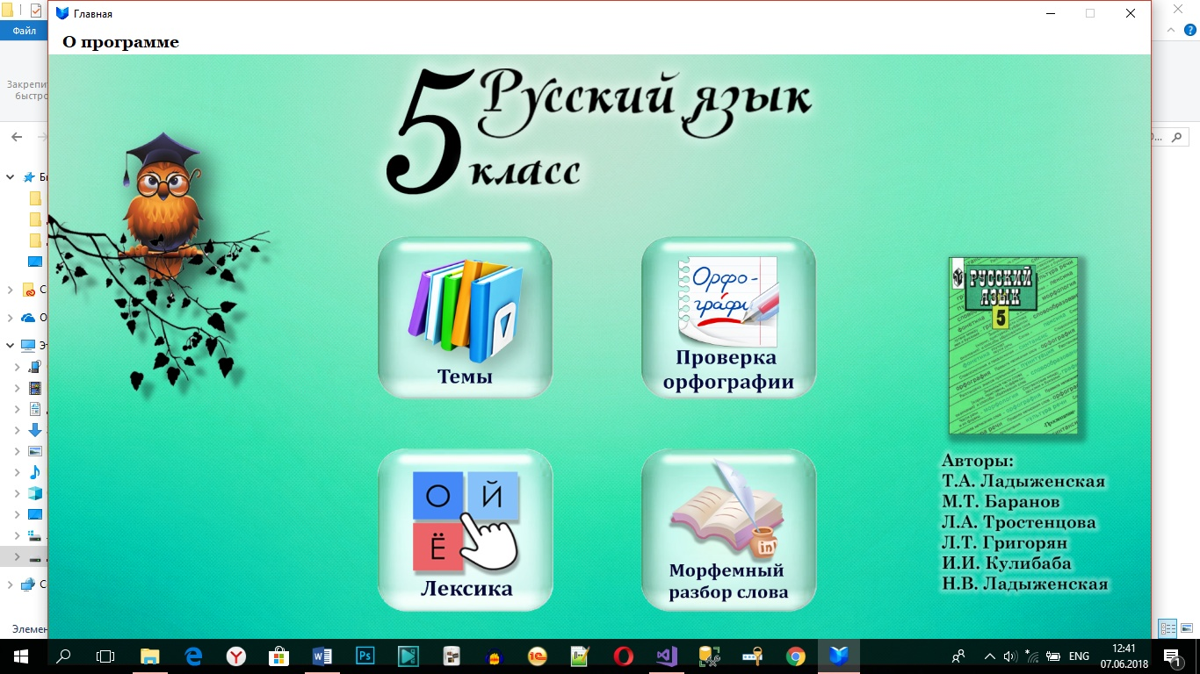

Рисунок 2. Форма «Темы»

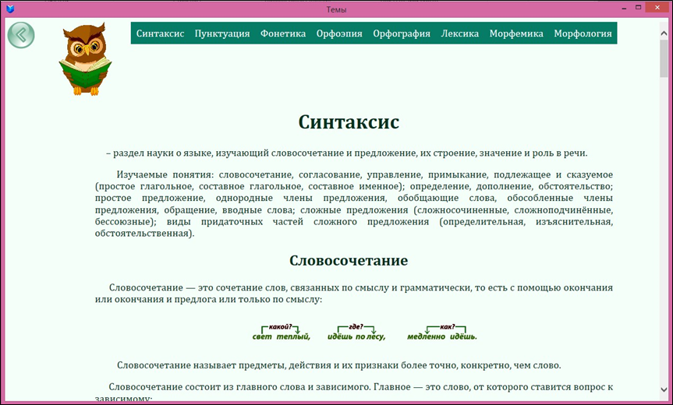

* Раздел «Проверка орфографии» – задания на проверку орфографии по изучаемым темам

Рисунок 3. Форма «Проверка орфографии»

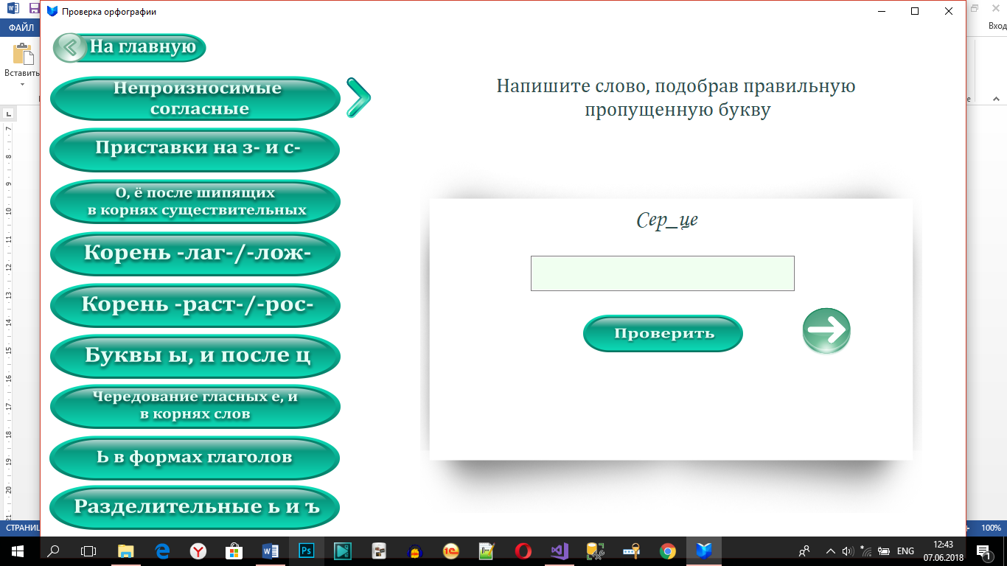

* Раздел «Лексика» – задания по темам «Антонимы», «Синонимы» и «Омонимы».

Рисунок 4. Раздел «Антонимы»

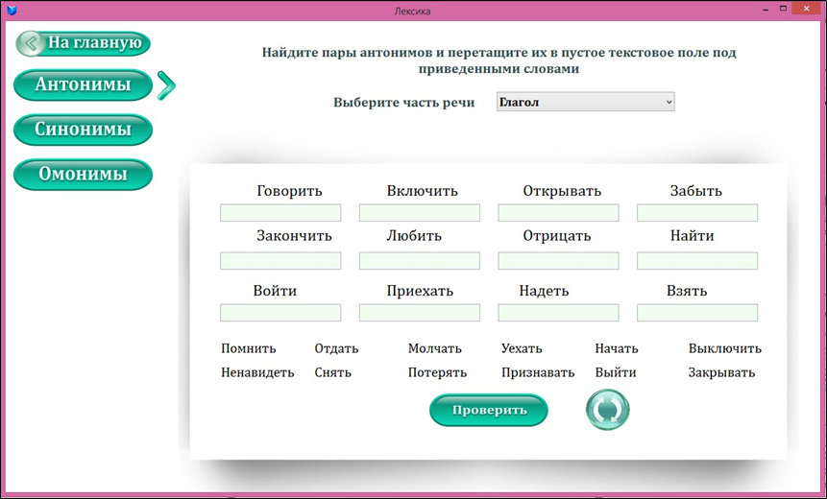

* Раздел «Морфемный разбор» – задания на проверку знаний обучающихся по умениям выделять морфемы слова

Рисунок 5. Верный ответ при выполнении задания

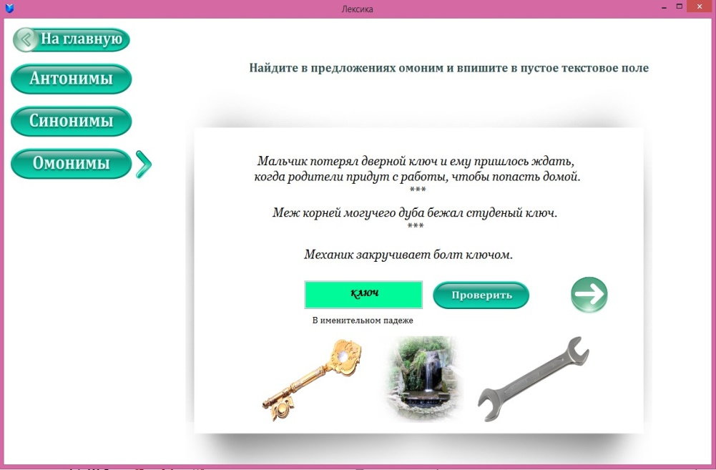

В результате выполнения дипломного проекта был разработан комплекс лабораторно-практических работ в разрезе одного учебного года средней школы по предмету «Русский язык» в 5 классе. В рамках работы над проектом были проанализированы методические требования к созданию дидактических уроков учащихся, разработан удобный интерфейс и созданы интерактивные задания по темам. Разработанное электронное приложение ориентировано на обучающихся 5 класса и учитывает их возрастные особенности. Приложением могут воспользоваться и учащиеся 6-9 классов при подготовке к промежуточной аттестации, ОГЭ и ЕГЭ.

Это приложение как обучающего, так и проверочного и контролирующего характера рассчитано на самостоятельную работу ученика и обеспечивает положительную мотивацию к образовательному процессу.

Разработанное приложение рекомендуется для использования в урочной и внеурочной деятельности образовательных учебных заведений, позволяет ученикам отработать предметные умения в рамках изучения предмета Русский язык в 5 классе. Учителя русского языка могут активно использовать данное приложение в профессиональной деятельности с целью формирования учебно-методического комплекса для организации учебного процесса с учетом требований ФГОС ООО с использованием современных информационные технологий.

На основании вышеизложенного, мы пришли к выводу, что при разработке данного электронного приложения использовались оптимальные педагогические технологии, способствующие улучшению процесса познавательной и практической деятельности обучающихся: повышению мотивации учеников к изучению русского языка, развитию творческой и поисковой самостоятельности, освоению форм научной работы, совершенствованию информационной, коммуникативной, культуроведческой компетенций.

**Литература**

1. Школьный помощник [Электронный ресурс]. – Режим доступа : https://school-assistant.ru/?class=5_russian, свободный. – Загл. с экрана.
2. Ладыженская, Т. А. Русский язык 5 класс / Т. А. Ладыженская, Л.А. Тростенцова, М. Т. Баранов. – М. : «Просвещение», 2021. – 223 c.
3. Билл Вагнер. Наиболее эффективное программирование на C#. 50 способов улучшения кода: https://www.labirint.ru/books/620556/ – Переводчик: Артеменко Ю. Н. Издательство: Вильямс, 2018 г.
4. Михайлова, О. В. Словарь синонимов и антонимов русского языка для школьников / О. В. Михайлова. – М. : «Аст», 2017. – 512 c.
5. Официальный сайт проекта «ИНФОУРОК» [Электронный ресурс]. – Режим доступа: https://infourok.ru/teksty_diktantov_po_russkomu_yazyku_5_klass-387588.htm, свободный. – Загл. с экрана.

**ПРАКТИКА ИСПОЛЬЗОВАНИЯ ЭЛЕКТРОННОЙ ИНФОРМАЦИОННО-ОБРАЗОВАТЕЛЬНОЙ СРЕДЫ MOODLE В УЧЕБНОМ ПРОЦЕССЕ ПРИ ИЗУЧЕНИИ РАЗДЕЛА «БИОХИМИЯ» ДИСЦИПЛИНЫ ОП.04 «ФИЗИОЛОГИЯ С ОСНОВАМИ БИОХИМИИ**

**Бахшиева А.И.**

*ГПОУ ЯО Угличский индустриально-педагогический колледж, г. Углич*

Образование – это неотъемлемое право каждого человека. Обеспечить высокое качество обучения во всём мире, независимо от социальных условий жизни и уровня развития людей – это одна из стратегических целей Организации объединённых наций. Однако сейчас эта цель оказалась под угрозой из-за пандемии COVID-19, которая оказала огромное влияние на все сферы человеческой жизни. Не обошла она стороной и образование [3].

Влияние пандемии на образование оказалось колоссальным. Оно затронуло все ступени обучения. В значительной степени нарушился учебный процесс.

В течение этого времени преподаватели мира использовали в своей работе различные электронные информационно-образовательные ресурсы: ILIAS, Moodle, СФЕРУМ, Учи.ру, а лучшей и наиболее популярной во всём мире электронной средой в сфере образования считается среда Moodle. Moodle дословно переводится как «Модульная объектно-ориентированная динамическая обучающая среда». Она стала очень популярной среди преподавателей во всем мире как средство для создания динамических веб-сайтов для учащихся независимо от уровня получаемого образования [4].

Moodle – система управления курсами (электронное обучение), также известная как система управления обучением или виртуальная обучающая среда.

Лидером и идеологом системы является Мартин Даугемус из Австралии. Проект является открытым и в нём участвует множество других разработчиков. Русификацию Moodle осуществляет команда добровольцев из России, Белоруссии и Украины.

Для обеспечения работы она должна быть установлена на вебсервере либо на собственном компьютере преподавателя. Угличский индустриально-педагогический колледж также перешел к активному использованию среды Moodle в учебном процессе.

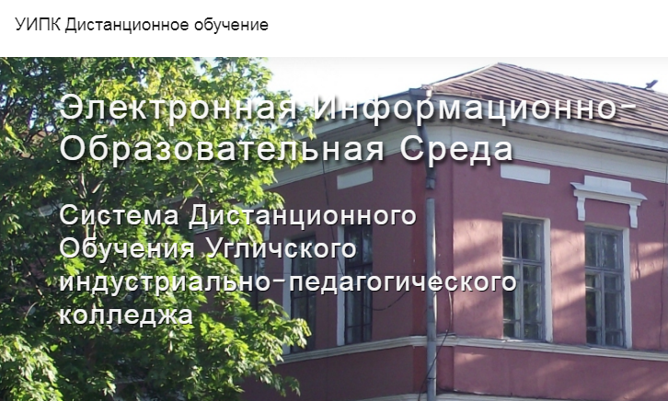

**Рис 1. Главная страница системы ДО УИПК**

В данной статье представлен опыт организации дистанционного обучения биохимии студентов 3 курса УИПК (направление «Физическая культура») не только в условиях самоизоляции, но и во время очного обучения. Во время очных занятий преподаватель уделяет больше времени на изучение теоретического материала по темам «Статическая биохимия», «Динамическая биохимия», «Биоэнергетика», «Спортивная биохимия». Так как вышеперечисленные темы являются достаточно сложными, они изучаются на очных занятиях. У студента есть возможность обсудить с преподавателем непонятные ему моменты. Практические и контрольные работы студент может выполнить дистанционно на платформе Moodle [1].

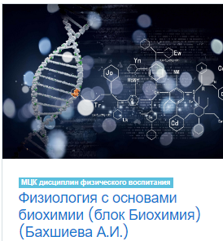

**Рис. 2 Курс «Физиология с основами биохимии» на платформе Moodle**

На платформе Moodle представлены задания, как для самостоятельной работы, так и контрольные

. 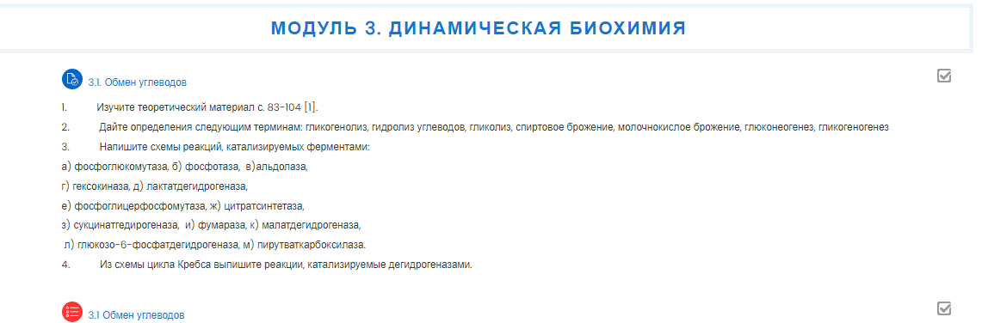

**Рис. 3 Фрагмент интерфейса дистанционного курса «Физиология с основами биохимии»**

На платформе представлены задания для самостоятельного решения (рис 4). Студент дома выполняет их, не загружает на платформу, потому что объем памяти может быть недостаточным. Еще одним минусом данной платформы является то, что система работать с задержкой или вовсе не работать, поэтому студенты выполненные задания приносят на занятия, где вместе с группой и преподавателем проверяют и исправляют ошибки.

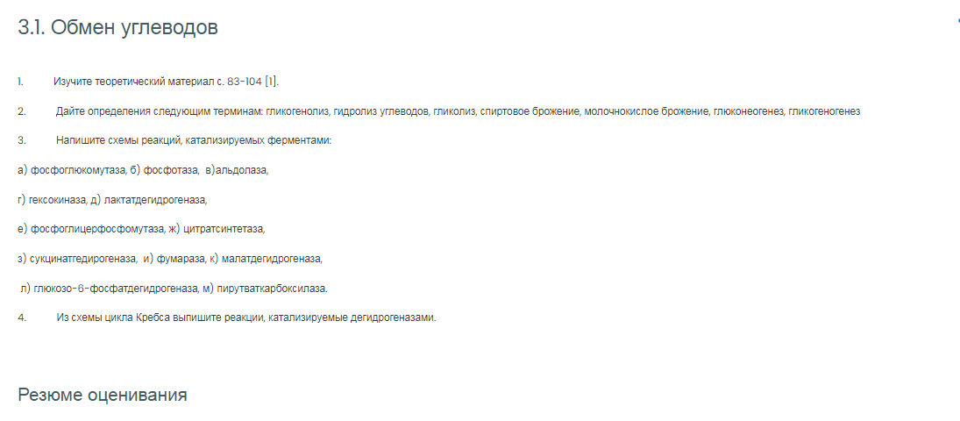

**Рис.4. Пример самостоятельной работы по модулю 3 «Динамическая биохимия», тема 3.1. Обмен углеводов**

Контрольные работы представлены в виде открытых и закрытых заданий: тестовых заданий с выбором одного правильного ответа, также задания, где нужно вставить недостающие слова. Такая форма контроля позволяют качественно и эффективно определить уровень и оценить структуру подготовленности студента.

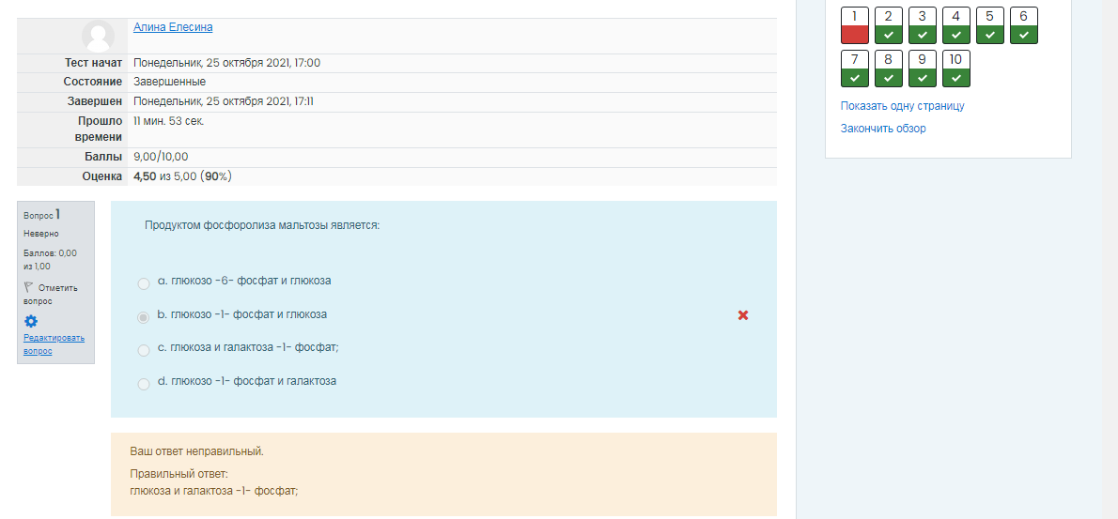

**Рис. 5. Фрагмент контрольного теста по модулю 3 «Динамическая биохимия», тема 3.1. Обмен углеводов**

Контрольная работа оценивается по 5-балльной шкале. Если студент набрал меньше 2,5 балла, то ему предлагается 2 попытка решения контрольной работы на платформе.

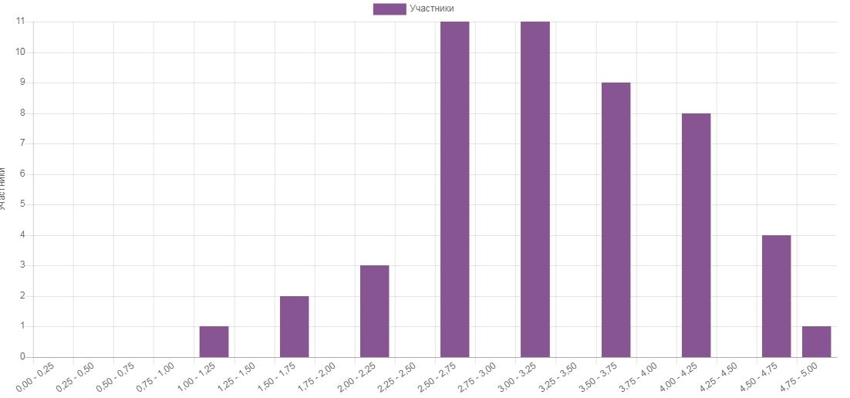

**Рис. 6. График количества студентов, получивших оценки в диапазонах в контрольном тесте по модулю 3 «Динамическая биохимия», тема 3.1. Обмен углеводов**

На платформе также представлены лабораторные работы. Студенты дома оформляют ход работы, а на занятии – уравнения реакции, наблюдения и выводы.

**Таблица 1–** Средний балл по группе по контрольным работам по модулю 3 «динамическая биохимия» на платформе Moodle за 2019 и 2021 гг.

|  |  |  |
| --- | --- | --- |
| **К/р** | **2019** | **2020** |
| **3.1** | 3,26 | 3,78 |
| **3.2** | 3,10 | 3,84 |
| **3.3** | 3,36 | 3,9 |

С внедрением элементов дистанционных образовательных технологий средние баллы за контрольные тесты студентов специальности «Физическая культура» повысились (табл. 1).

Студенты отмечают положительные и отрицательные стороны работы на платформе. Многие отмечают, что работать на платформе удобно и практично, учащиеся сталкивались со сбоями при работе с сайтом, во время выполнения контрольных заданий. В целом учащимся очень нравится использование платформы при изучении биохимии, так как это очень удобно и одновременно с этим интересно, также даёт возможность обучения в любое время суток.

На основе опыта работы на платформе можно сказать, что обучение на Moodle –это эффективный способ корректировки деятельности студентов. Это позволяет также осуществлять индивидуальную работу с каждым студентом.

**Литература**

1. Федеральный закон «Об образовании в Российской Федерации» от 29.12.2012 № 273– ФЗ (последняя редакция). [Электрон. ресурс]. Режим доступа: <http://www.consultant.ru/> document/cons_doc_LAW_140174/. (Дата обращения: 18.11.2021)
2. Бахшиева А.И. Разработка учебно-методических материалов по биохимии для студентов Угличского индустриально-педагогического колледжа// магистерская диссертация. 2016, 151 с.
3. Курицына Г.В. Формы и методы контроля качества дистанционного обучения студентов вуза // Международный журнал экспериментального образования. 2014. № 8. С. 17–21.
4. Трайнев В.А., Гуркин В.Ф., Трайнев О.В. Дистанционное обучение и его развитие: (обобщение методологии и практики использования). М.: Дашков и К, 2006. 292 с.

**САЙТ ПРЕПОДАВАТЕЛЯ – УСЛОВИЕ УСПЕШНОЙ ОБРАЗОВАТЕЛЬНОЙ ДЕЯТЕЛЬНОСТИ**

**Бронников С.А.**

*ГАПОУ «Колледж нефтехимии и нефтепереработки им. Н.В. Лемаева», г. Нижнекамск*

Большинство преподавателей в своей практике используют ресурсы Интернет, обращаются к разным сайтам в поисках необходимой информации, но в тоже время, далеко не все готовы создавать и поддерживать свой сайт как возможный ресурс для построения образовательного процесса.

Большинство преподавателей приходят к выводу, что технический прогресс дал им много новых возможностей, новые дидактические средства, которые способствуют повышению эффективности образовательного процесса. В тоже время некоторые из них находятся лишь на пути к активному внедрению в образовательный процесс современных, соответствующих потребностям времени, информационно-коммуникационных технологий.

Рассмотрим несколько типов сайтов преподавателя по содержанию:

1. Сайт-визитка. Содержит подробную информацию о педагоге, его жизненном и профессиональном кредо, об интересах в профессиональной деятельности.
2. Сайт-портфолио. Содержит общие сведения о преподавателе, результатах его педагогической, научно-методической деятельности, воспитательной работы в качестве классного руководителя. Этот тип сайта даёт возможность опубликовать методические, дидактические материалы, адресованные коллегам и обучающимся.
3. Предметный сайт. Организующим центром этого типа сайта будет уже не личность педагога, а учебные дисциплины или междисциплинарный курс. Такой тип сайта ориентирован, в первую очередь, на обучающихся и содержит аудио, видео материалы, учебные видеофильмы, мультимедиа, справочную информацию. Сайт может быть адресован и преподавателям-коллегам.
4. Образовательный сайт. Данный вид сайта создается для общения, консультирования преподавателем обучающихся. Содержание сайта включает материал лекций, разъяснения и дополнительную информацию для подготовки к экзамену, зачету, контрольным работам. На сайте могут быть размещены образцы работ для оформления обучающимися.
5. Комбинированный сайт. Ориентирован на разноаспектную информацию, объединенную, как правило, в соответствии с личными приоритетами и потребностями преподавателя.

Сайты, созданные преподавателями, обладают бесконечным потенциалом:

-дают возможность проявить свои творческие способности;

-дают возможность высказаться, определить свою жизненную и профессиональную позицию;

-создают возможности для профессионального общения;

-позволяют опубликовать свои методические, научные материалы;

-выступают как средство для организации дистанционной и самостоятельной работы студентов;

-дают возможность проведения консультаций для студентов в удобное время.

Следует заметить, что в данный период большинство преподавателей являются активными пользователями сети Интернет, каждый из них отмечает, что использует Интернет-ресурсы для реализации профессиональных целей.

Также следует отметить, что лишь треть преподавателей имеют свои сайты или страницы в профессиональных сообществах. Если попытаться определить типы сайтов, создаваемых преподавателями, с точки зрения наполнения их содержанием, то можно заключить, что наибольшей популярностью пользуются сайты-портфолио. От части это связано с существующими формами аттестации преподавателей, а также с требованиями к аттестации, предполагающими наличие опубликованных методических материалов. Данные сайты такую возможность представляют достаточно широко. Более 30% существующих Интернет-ресурсов преподавателей предполагают организацию самостоятельной работы студентов и проведение консультаций.

С учётом сложившейся сейчас обстановки развиваются сайты, ориентированные на работу со студентами, поскольку они создают условия для развития их ИКТ-компетентности, дают возможность использования современных технологий в образовательной деятельности в период пандемии.

Сейчас личная страница преподавателя становится площадкой для получения студентами домашнего задания с предварительным разбором примерных задач, а также публикации образцов выполнения лабораторно-практических работ. На личной странице преподаватель также может выводить табель оценок за преподаваемые дисциплины в каждой группе.

Следует отметить ряд преимуществ применения персонального сайта преподавателем в своей работе:

1. Возможность интерактивной связи через сайт со студентами, их родителями, а также коллегами.
2. Сайт позволяет представить свои педагогические наработки для всеобщего обсуждения;
3. Отслеживание на сайте таких параметров, как количество просмотров и скачиваний материалов помогает понять, в какой мере продуктивен тот или иной материал, разработанный преподавателем;
4. Сайт создает хорошую репутацию преподавателю, работает на сохранение своего общественного имиджа, общественного признания;
5. Сайт с качественными материалами показывает, насколько компетентен и профессионален преподаватель;
6. Постоянная работа над сайтом показывает стремление к самообразованию и самосовершенствованию преподавателя;
7. На сайте для всеобщего обозрения можно выкладывать свои личные заслуги и творческие успехи;
8. Сайт необходим для того, чтобы участвовать в различных конкурсах, условием которых является публикация конкурсной работы в сети.
9. Возможность вести свою образовательную деятельность онлайн, что очень актуально, когда учебное заведение по каким-либо причинам уходит на дистанционное обучение;
10. Создаёт позитивную репутацию среди коллег.

Личный сайт преподавателя сейчас рассматривается не только как дидактическое средство обучения, но и как часть образовательного процесса, в котором студент овладевает навыками работы с информационными ресурсами. На сегодняшний день сайты преподавателей наполнены лекционным, практическим материалом, ссылками на материалы по изучению дисциплин, а также расписанием онлайн-занятий. Анализ работы по составлению и использованию сайтов преподавателя профессионального образовательного учреждения позволяет сделать вывод о том, что использование своего сайта преподавателем в обучении важно на современном этапе, поскольку даёт возможность постоянно развиваться и преподавателю, и студенту, что благотворно влияет на профессионализм будущего специалиста.

Важно помнить, что сайт нужен тому, кто будет его активно пополнять и у кого есть достаточное количество материалов для размещения и упорядочивания.

**ПРИМЕНЕНИЕ ЦИФРОВЫХ ТЕХНОЛОГИЙ В УСЛОВИЯХ ДИСТАНЦИОННОГО ОБУЧЕНИЯ В ФГБУ ПОО ГУОР г. ИРКУТСКА**

**Дулова О.В.**

*ФГБУ ПОО «Государственное училище (колледж) олимпийского резерва г. Иркутска»*

Цифровая трансформация образования – это выраженная общемировая тенденция, способствующая стремительному росту рынка цифровых образовательных услуг, расширению сферы применения цифровых технологий в различных форматах, на всех уровнях образования. Также проведение серьезного реформирования системы образования с переводом в дистанционный формат обучения в контексте сложившейся эпидемиологической обстановки является современной тенденцией, в которую вовлечено все мировое академическое сообщество. В связи с этим востребованы новые технологии в методиках освоения основной образовательной программы (Корельская И.Е., 2021).

В Федеральный закон № 273-ФЗ «Об образовании в Российской Федерации» от 29.12.2012 внесены изменения в части определения полномочий по установлению порядка применения электронного обучения, дистанционных образовательных технологий при реализации образовательных программ.

Специалисты в области физкультурного образования отмечают о необходимости расширения цифрового пространства. По мнению авторов Шутовой Т.Н., Андрющенко Л.Б. (2021) “цифровизация предполагает создание новой индустрии знаний в области физической культуры и спорта, расширение программных платформ, средств коммуникации и информатизации, новых форм активизации двигательной активности обучающихся, средств оперативного контроля физического состояния, а также переосмысления вида и подачи информации” [4, стр. 102]. Студенты относятся к практическим занятиям в дистанционном формате со сниженной мотивацией, поэтому ведущая роль отводится преподавателю, не исключается внедрение и использование новых технологий через популярные бесплатные системы мгновенного обмена текстовыми сообщениями с поддержкой голосовой связи и видеосвязи и возможностью пересылать изображения, видео, аудио, электронные документы и даже программные установки через Интернет – Vkontakte.ru, WhatsApp, Viber. Данные технологии в образовательном процессе способствует быстрому обмену информацией не только между преподавателями и студентами, но и дают возможность общаться с родителями, что существенно повышает мотивацию студентов в учебной деятельности, стимулирует развитие творческих способностей и познавательный интерес. Преимуществом использования социальных сетей является их доступность (мобильные версии для смартфонов и планшетов, версии для персонального компьютера) и возможность общаться бесплатно и без ограничения трафика интернета. Практически все классные руководители (кураторы) имеют связь с родителями и студентами своих групп, что дает возможность доводить информацию по общим вопросам сразу группе участников, увидеть реакцию на сообщение, ответить на возникающие вопросы оперативно.

Правительством РФ определена стратегическая цель государственной политики в области образования – «повышение доступности качественного образования, соответствующего требованиям инновационного развития экономики, современным потребностям общества и каждого гражданина». Дистанционные курсы являются интерактивной формой обучения, способствующей активизации учебно-образовательного процесса, в том числе и процесса самостоятельной работы студентов.

В училище электронно-образовательная информационная среда изначально разрабатывалась для студентов отделения «Спортивный резерв», обучающихся по индивидуальным учебным планам, графикам в связи с интенсивной тренировочной деятельностью и участием в соревнованиях различного уровня. Однако, в условиях пандемии, в 2020 году все обучающиеся были переведены на дистанционное обучение в среде ЭОИС. Необходимо отметить, что затруднений, связанных с наполнением ЭОИС методическими материалами по учебным дисциплинам (модулям), преподаватели и методисты не испытывали, т.к. по всем учебным циклам учебного плана основной профессиональной образовательной программы в соответствии с Положением о формировании учебно-методических комплексов разработаны, рассмотрены и утверждены на методическом совете училища методическое материалы. Данное положение регламентирует состав, структуру, требования к содержанию и оформлению учебно-методических комплексов дисциплин образовательной программы среднего профессионального образования, реализуемой в ГУОР. Кроме того, в Положении описаны процессы подготовки, утверждения и реализации учебно-методических комплексов дисциплины.

При разработке УМКД преподаватели придерживаются структуры, представленной в таблице 1.

Таблица 1

**Структура УМКД**

|  |  |  |
| --- | --- | --- |
| **Раздел** | **Материалы** | **Документы** |
| **Методический** | **Программно- методические** | * Аннотация дисциплины. * Примерная программа дисциплины * Рабочая учебная программа дисциплины. * Тематический план изучения дисциплины. |
| **Учебно- методические** | * Поурочные планы * Список необходимой основной и вспомогательной учебной литературы, рекомендуемый для изучения дисциплины. * Методические рекомендации по изучению курса (к практическим и семинарским занятиям, по выполнению лабораторных работ, по выполнению домашних заданий, курсовых проектов (работ), по самостоятельному изучению дисциплины) |
| **Обучающий** | **Теоретические** | * Учебное пособие. * Методические разработки * Курс лекций. * Курс мультимедийных лекций. |
| **Практические** | * Темы семинарских занятий с примерами практических упражнений, ситуационных задач * Сборники задач с методикой и вариантами их решения * Технические средства обучения, наглядные пособия, макеты, раздаточный материал (сами средства и список) * Электронные обучающие средства (список). |
| **Справочные и дополнительные** | * Нормативные материалы. * Справочники. * Хрестоматии * Словари. * Глоссарий (список терминов и их определение). * Ссылки в сети Internet на источники информации. * Периодические, отраслевые и общественно-значимые издания, научная литература. |
| **Контролирующий** | **Материалы для  текущего и рубежного контроля** | * Вопросы для экзамена/зачета и контрольных работ. * Экзаменационные билеты. * Перечень тем рефератов, ВКР * Комплект контрольно-оценочных средств. |

В настоящее время студенты всех форм обучения, слушатели курсов повышения квалификации и профессиональной переподготовки зарегистрированы в среде ЭОИС ГУОР г. Иркутска и успешно проходят обучение в соответствии с учебными планами.

Барейша О.А. (2021) отмечает, что электронная образовательно-информационная среда (ЭОИС) в ГУОР г. Иркутска внедрена в сентябре 2020 года. Основой для создания системы электронного дистанционного обучения (ДО) является *виртуальная обучающая среда Moodle*. Выбранная виртуальная обучающая среда предназначена для создания дистанционных курсов с возможностью учета особенностей конкретного образовательного учреждения. Moodle позволяет организовать обучение в активной форме, широкие возможности для коммуникации, несколько вариантов системы оценивания, содержит информацию об активности студентов. В среде Moodle курс может содержать произвольное количество ресурсов: веб-страницы, книги, ссылки на файлы, каталоги и произвольное количество интерактивных элементов курса (на примере курса информатики) [3].

Для обучающихся ЭОИС предоставляет следующие возможности:

– доступ к материалам учебных дисциплин с любого устройства, имеющего доступ в сеть Интернет;

– возможность дистанционного прохождения тестов, выполнения заданий и лабораторных работ;

– возможность улучшения своих результатов путем многократного прохождения тестов по учебным дисциплинам;

– просмотр результатов освоения курса.

Для преподавателей ЭОИС предоставляет возможности организации учебного процесса:

– структурирование учебных материалов и перевод их в электронный вид;

– разработка тренажеров и тестов с возможностью их прохождения дистанционно.

В ЭОИС используется *платформенная разработка BigBlueButton (ВВВ)* с открытым исходным кодом для проведения видеоконференций, разработанная специально для дистанционного обучения, также может использоваться для проведения как совещаний, так и официальных мероприятий с участием иногородних и иностранных представителей. Вся работа с системой происходит в окне браузера, поэтому не требует установки дополнительного программного обеспечения [3].

*Видеоконференцсвязь ZOOM*. Сервис поддерживает аудио и видеосвязь, обмен сообщениями и демонстрацию экрана с возможностью совместного использования. Программа дает возможность проводить собрания с видео, без, либо только с демонстрацией экрана. Простой интерфейс, высокое качество видео, функция записи трансляции, коллективный чат. Бесплатная версия позволяет проводить видеоконференции длительностью до 40 минут, но этого вполне достаточно для проведения дополнительных консультаций, классных часов, родительских собраний. Многие преподаватели используют в своей работе бесплатную версию этого сервиса для работы с группой, родителями, индивидуальной работой со студентами [3].

С целью исследования вопроса “С какими сложностями вы столкнулись в преподавании учебных дисциплин (модулей), проведении практических занятий, тренировок в период пандемии Сovid-19» получены следующие результаты. В исследовании приняли участие 49 человек, среди них 42 преподавателя и 5 тренеров-преподавателей (Рис. 1).

Для всех педагогов в условиях удаленного взаимодействия самой большой трудностью оказалось проведение контроля процесса и результата обучения, тренировок. Вероятно, проблема контроля должна решаться обучению навыкам самостоятельной работы студентов и самоконтролю. Существенной проблемой оказалось отсутствие условий для проведения уроков (тренировок) для 21,8% исследуемых. В среднем 10,4% преподавателей указывают на недостаточность современных цифровых устройств для проведения уроков / тренировок, недостаточность навыков работы и неподготовленность к работе в дистанционном формате. В связи с чем, необходимо предусмотреть обучение педагогов по специальным программам повышения квалификации по использованию цифровых технологий в формате дистанционного обучения.

**Рис. 1 Результаты опроса «С какими трудностями вы столкнулись в преподавании учебных дисциплин (модулей), проведении практических занятий, тренировок в период пандемии Сovid-19**»

Преподавателем училища по легкой атлетике Абуздиной А.А., проведено исследование отношения студентов очного отделения ГУОР к обучению в ЭОИС в ходе анкетного опроса (Табл. 2). Задачами которого являлись: выявление достоинства, недостатков и возможных трудностей обучения в дистанционных условиях. Оценка вовлеченности в образовательный процесс студентов. Выборку составили 41 студент 3-4 курсов (из них 46 % девушки и 54% – юноши) (Абуздина А.А., 2021).

Таблица 2

**Результаты исследования студентов очного отделения ГУОР к обучению в ЭОИС**

|  |  |  |
| --- | --- | --- |
| **№** | **Вопросы анкетирования** | **Результаты (%)** |
| 1. | Сколько времени вы тратите на самостоятельную работу в ЭОИС | менее 2 часов в неделю – 3,6%  от 2 до 4 часов в неделю – 32,9%  более 4 часов в неделю – 63,5% |
| 2. | Возникают у Вас трудности обучения в ЭОИС без помощи преподавателя? | да – 77,2%  нет – 22,8% |
| 3. | Возникают ли у Вас сложности тайм-менеджмента в условиях ЭОИС? | да – 41,6%  нет – 58,4 % |
| 4. | Возникали у Вас технические сложности при дистанционном обучении? | да – 44,3%  нет – 55,7% |
| 5. | Возникали у Вас трудности привыкания к дистанционному формату обучения? | да – 38,4%  нет – 61,6% |
| 6. | В дистанционном формате учиться интереснее? | да – 42,5%  нет – 57,5% |
| 7. | Решении быстрых тестов, опросов в ЭОИС интересный формат проверки и оценки знаний? | да – 76%  нет – 24% |
| 8. | ЭОИС снижает качество обучения? | да – 64,6%  нет – 35,4% |
| 9. | Использование ЭОТС – это потребность современного обучения? | да – 100% |
| 10. | Насколько обоснованы опасения, что при обучении в онлайн-курсах студенты потеряют уникальную возможность личного общения с преподавателем? Верно ли, что преподаватель станет не нужен? | верно – 27%  неверно – 73% |
| 11. | Перечислите какие преимущества использования ЭОИС? (изложить ответ в свободной форме) |  |

В заключении интерпретируя данные анкетного опроса, Абуздина А.А. отметила: студенты считают, что обучение с помощью электронных курсов – это потребность времени. Примерно половина студентов считают, что учиться с помощью электронной образовательной системы интереснее, чем в классическом формате, при этом студенты связывают введение дистанционного обучения со снижением качества образования. Студенты тратят несколько больше времени на самостоятельную работу в ЭОИС. Большинство студентов отмечают, что им трудно работать без помощи преподавателя. Сложности тайм-менеджмента (управление временем) признают 41,6% опрошенных. Технические сложности обучения в онлайн-режиме отмечают почти половина респондентов. Оценивая использование тестов, быстрых опросов, студенты видят в них большую пользу и обучающий потенциал.

Насколько обоснованы опасения, что при обучении в дистанционном режиме студенты потеряют уникальную возможность личного общения с преподавателем? Верно ли, что преподаватель станет не нужен? Студенты высказываются за взаимодействие с преподавателем, нуждаются в очных занятиях и в смешанном обучении.

Самыми важными преимуществами использования электронной образовательной информационной системы студенты считают: постоянный доступ к учебным материалам и заданиям; участие в онлайн-тестировании; возможность выполнять и сдавать задания через электронную среду; возможность обратиться с вопросом к преподавателю в любое время; гиперссылки на источники; видео-лекции преподавателей [1].

Современность диктует свои правила во всех сферах деятельности. Нам необходимо признать, что дистанционное образование или онлайн-обучение становится реалией, без которой образование XXI века немыслимо, но необходимо отметить, что оно может быть только частью или дополнением к традиционной форме обучения современного студента, но никак не заменять ее на 100%. Несмотря на популярность и всеобщее одобрение этого вида обучения, все студенты сходятся во мнении, что обучение в режиме онлайн не может заменить «живого» общения между преподавателем и студентом, создать атмосферу академической среды, заменить коллектив и дружеское общение между студентами; его задача только дополнить и расширить возможности классического академического обучения.

**Литература**

1. Абуздина А.А. Отношение студентов ГУОР города Иркутска к дистанционному обучению / А.А. Абуздина // Бюллетень «Физкультурное образование и спорт в Восточной Сибири», 2021. – №18. – С. 71-73.

2. Барейша О.А. Применение дистанционных технологий обучения в образовательном процессе ФБГУ ПОО ГУОР г. Иркутска / О.А. Барейша // Бюллетень «Физкультурное образование и спорт в Восточной Сибири», 2021. – №18. – С. 77-80.

3. Moodle. Виртуальная обучающая среда [Электронный ресурс] – Режим доступа: <https://www.opentechnology.ru/> files/moodle/docs/teacherguid/Дата обращения 23.03.2021

4. Корельская И.Е. Технологический подход к дистанционному обучению по дисциплине “Физическая культура” в условиях ВУЗА / И.Е. Корельская, И.А. Варенцова, С.А. Ильющенко // Теория и практика физической культуры, 2021. -№4. -С. 33-34.

5. Шутова Т.Н. Цифровизация образовательного пространства в сфере физической культуры и спорта / Т.Н. Шутова, Л.Б. Андрющенко // Теория и практика физической культуры, 2020. – №4. – С. 102-104.

**СОВРЕМЕННЫЕ ЦИФРОВЫЕ ИНСТРУМЕНТЫ В ПРОФЕССИОНАЛЬНОЙ ДЕЯТЕЛЬНОСТИ ПРЕПОДАВАТЕЛЯ СПО**

**Гадяцкая И.Д.**

*ОГАПОУ «Алексеевский колледж», г. Алексеевка Белгородская область*

Активизация познавательной деятельности обучающихся была и остаётся одной из вечных проблем педагогики. Всё большее значение в жизни приобретают коммуникативные умения, способность к моделированию ситуаций, приобретению опыта ведения диалога, дискуссий, приобщению к творческой деятельности. В то же время наблюдается снижение интереса к учёбе, интеллектуальная пассивность. Этим и объясняется особое внимание преподавателя к использованию средств, методов и приёмов, требующих активной мыслительной деятельности, с помощью которых формируются умения сравнивать, обобщать, видеть проблему, формировать гипотезу, искать средства решения, корректировать полученные результаты.

Чтобы создать условия для овладения материалом для каждого обучающегося, преподавателю необходимо выбрать такие методы, формы и средства обучения, которые позволили бы каждому обучающемуся проявить свою активность, своё творчество. Задача преподавателя – активизировать познавательную деятельность обучающихся в процессе изучения дисциплин. Новые взгляды на результат обучения способствовали появлению новых технологий: обучение в сотрудничестве, проектная методика, использование новых информационных технологий, Интернет – ресурсов. Они помогают реализовать личностно-ориентированный подход в обучении, обеспечивают индивидуализацию и дифференциацию обучения с учётом способностей обучающихся и их уровня обученности. Современному преподавателю приходится постоянно идти в ногу с развивающимися технологиями и программами, постоянно совершенствовать свои знания, умения и навыки.

Цифровые технологии, социальные сети и мессенджеры изменили общественные ценности, привели к сетевой идентификации человека. Появился новый тип обучающихся, которые самостоятельно определяют свою образовательную траекторию.

Современные студенты предпочитают восприятие информации в динамике, особенно с помощью интенсивного визуального ряда, а не текста. Учебный процесс с применением мультимедийных, интерактивных средств является необходимостью современного образования.

Образовательная среда должна быть современной и интересной обучающимся, выполнять мотивационную роль в полной мере. Существует много способов создания такой среды, выбор средств во многом определяется желанием самого педагога, его профессиональной компетенции, его способностями искать, и исследовать, учиться, применять на практике.

Работу педагога невозможно представить без использования современных информационных технологий. Внедрение информационных технологий в образовательный процесс – это не только требование ФГОС, это требование времени, это одно из условий успешного и качественного построения процесса обучения в образовательной организации.

За последние годы в России и мире в целом произошел существенный рост различных порталов и сервисов, основанных на технологии Web 2.0. В образовании 21 века на первый план выходят умения ориентироваться в динамическом информационном пространстве, грамотно отбирать необходимую информацию и оценивать ее актуальность.

Активным инструментом для реализации этой цели на сегодняшний день выступают различные интернет-сервисы. Выбор сетевых ресурсов разнообразен. Несомненно, Интернет – это полноценный инструмент образовательного процесса и своего рода «палочка-выручалочка» для современного педагога. Каждый педагог может использовать в своей работе открытые, свободные ресурсы сети Интернет, может создавать свои собственные сетевые учебные проекты, не обладая при этом никакими специальными знаниями в области информатики.

Можно выделить следующие общие характеристики интернет-сервисов:

• не требуется установка на компьютер, для доступа к ним достаточно наличия подключения к сети Интернет;

• свободный доступ к сервису из любой точки мира;

• поддержка групповой работы с материалом;

• наличие различных режимов доступа к материалам (закрытый, открытый, по запросу и т.д.);

• возможность обсуждать и оценивать опубликованные материалы внутри сообщества;

• объединение материалов в группы по направлениям;

• развитая система поиска;

• необходимость регистрации для публикации материалов.

В условиях поиска более современных форм и методов работы с целью повышения уровня образования повысился интерес к интерактивным технологиям, использование которых способствует эффективности усвоения учебного материала. И, безусловно, очень продуктивным для работы над материалом является использование интерактивных средств обучения.

Возможности использования интерактивных средств безграничны. Это и облегчает работу преподавателя и вызывает огромный интерес у обучающихся, предлагает простые и удобные средства для решения широкого круга задач, усиливает мотивацию, предоставляет обучающимся дополнительный стимул в изучении дисциплин.

Сервисов для создания интерактивных средств обучения очень много, но самым безопасным в плане содержания информации и её организации для совместной работы педагога и обучающихся является образовательное пространство сервиса Thinglink. Этот сервис приемлем с точки зрения качества и функционального набора для осуществления работы на учебных занятиях и во внеаудиторной деятельности.

Thinglink – это сервис, позволяющий превращать статические картинки в интерактивные объекты за счет установки меток на выбранную область иллюстрации, где пользователи могут подробно узнать о различных частях изображения, просто наведя мышь на метку. Для выбранного объекта на картинке пользователь может установить ссылку на web-страницу, презентацию, видео, звуковой файл и т.п. В саму метку можно добавить информацию, представленную в различных видах (текст, ссылка на веб-страницу с дополнительной информацией об указанном объекте, ссылка на видео).

Какие идеи можно реализовать с помощью сервиса Thinglink?

1. Подготовка дидактического материала к занятиям в электронном виде.

2. Создание интерактивных плакатов-проектов.

3. Создание интеллектуальных карт с добавлением меток, комментариев, ссылок.

4. Создание тематических сборников и медиаколлекций.

5. Представление изучаемого материала в мультимедийном формате.

6. Составление карт, виртуальных экскурсий.

7. Создание интерактивных схем, таблиц.



Важным помощником в работе выступает сервис LearningApps.org, который является бесплатным сервисом Web 2.0 для поддержки обучения и процесса преподавания. Данный сервис – это своего рода конструктор для создания интерактивных учебных модулей по разным предметным дисциплинам для применения на уроках и во внеклассной работе.

Онлайн-сервис позволяет создавать собственные упражнения, задания, приложения, сохранять их в различных форматах, использовать готовые модули из библиотеки, свободно обмениваться информацией между пользователями, создавать классы и записывать туда учеников, организовывать работу обучающихся. Для применения дистанционных образовательных технологий колледж обеспечивает условия для функционирования цифровой образовательной среды, включающей в себя: электронные информационные ресурсы, электронные образовательные ресурсы, совокупность информационных технологий, телекоммуникационных технологий, соответствующих технологических средств.

Весь цифровой образовательный контент колледжа размещен на единой платформе – специализированной системе дистанционного обучения (СДО) Moodle. Все участники образовательного процесса являются авторизованными пользователями СДО, имеют свои четко обозначенные полномочия: администратор, учитель-разработчик, учитель-пользователь, студент. Преподаватель имеет полный контроль над курсом: изменение настроек, правка содержания, обучение. Каждый курс может включать большой набор различных элементов: ресурсы, форумы, тесты, задания, глоссарии, опросы, анкеты, чаты, лекции, семинары.

Интерактивные Интернет-сервисы, которые сегодня успешно используются для образовательных целей, идеи их использования – все это инновационные технологии, расширяющие границы современного учебного занятия, современного образования. Интернет-сервисы для образования становятся настоящими помощниками, которые делают образовательную деятельность интересной и разнообразной, помогают адаптировать ее под слишком быстро меняющийся мир.

**Литература**

1. Быковицкая Н.Д. «Работа в системе дистанционного обучения Moodle. Краткое руководство слушателя.» – Санкт-Петербургский государственный университет экономики и финансов, 2011
2. Каллиников П. Создание интерактивных видеороликов в сервисе ThingLink. – Режим доступа: <https://youtu.be/KKw46JyhNeo>.
3. Кудряшова Т.Г. Системное использование мультимедийных средств обучения: проблемы и пути их разрешения // ВЕСТНИК МГПУ. Серия «Информатика и информатизация образования». – М.: МГПУ, 2004, № 1 (2).
4. Thinglink – сервис для создания интерактивных иллюстраций [Электронный ресурс] / Медиатека Центра «Снейл». – Режим доступа: <http://it-pedagog.ru/index.php?option=com_content&view=article&id=415>

**ЦИФРОВАЯ ТРАНСФОРМАЦИЯ КАК УСЛОВИЕ ВЗАИМОДЕЙСТВИЯ**

**Ибрагимова И.Н.**

*ФГБОУ ВО «Армавирский государственный педагогический университет», г. Армавир, Краснодарский край*

**Ладанова А.В.**

*ФГБОУ ВО «Армавирский государственный педагогический университет», г. Армавир, Краснодарский край*

Аннотация. В статье рассмотрены современные отношения в парадигме «технарь-гуманитарий». Были выявлены характерные черты работы над информацией лиц обеих категорий, представлен современный способ решения проблемы взаимодействия гуманитариев и технарей в условиях цифровой трансформации.

Ключевые слова: цифровизация, гуманитарий, технарь, информация, критическое мышление.

В разгар развития науки и технологий, когда статьями по астрофизике интересуется даже Cosmopolitan, говорить о том, что будущее за гуманитариями – сумасшествие [1]. Я хочу вспомнить спор, возникший несколько лет назад, когда Билл Гейтс говорил, что в образовании и в «Майкрософт» ему совершенно не нужны лирики, а нужны хорошие математики и программисты. На это Стив Джобс ему отвечал, что в ДНК Apple очень силен гуманитарный, творческий компонент.

Рассмотрим роль гуманитариев в современном мире, которая не менее важна, чем работа технарей.

Пожалуй, одним из основных моментов является способность обрабатывать информацию: находить первоисточники, систематизировать, проводить анализ текста, тезисно выделять главную мысль и делать правильные выводы. В настоящее время не каждую мысль можно назвать информацией: каждый день появляется новая бессодержательная, не имеющая структуры информация, которая требует тщательного анализа и переработки, необходим некий фильтр, в качестве которого отлично подходят гуманитарии.

Конечно, технари тоже умеют работать со словом, но взгляды на одну информацию у гуманитариев и технарей особенно различны. У первых это развёрнутая поэма, которая хранит в себе множество незакодированной плотной информации, а у вторых это результат кодировки, формула, которую надо развернуть. В случае с поэмой необходимо переосмыслить всю информацию, вычленить главное, в то время как формула уже является конечным сжатым результатом анализа, который может таить в себе множество важной информации.

Делаем вывод: хорошо работающий гуманитарный ум сегодня очень ценен, так как именно он сможет в большом потоке информации найти зерно смысла.

Тут вытекает и еще одно умение, свойственное гуманитарной части населения – *критическое мышление*. Здесь имеется в виду умение отличать правду от лжи, фильтровать верность информации и её ценность и значимость.

*Вторая функция критического мышления* – способность ориентироваться в большом количестве версий, когда у каждого на какую-либо проблему имеется «своя правда». Для этого необходимо иметь достаточно большой кругозор и начитанность, чем очень часто не могут похвастаться многие технари.

*Третья функция критического мышления* – это умение проверять информацию разными способами, искать первостепенные, достоверные источники информации. Для этого нужно уметь пользоваться литературой, а не второстепенными ссылками на них, которые содержат лишь поверхностные комментарии «знатоков» Интернета.

Стоит заметить, что технарь и гуманитарий растворились друг в друге, эпоха цифровизации заставила видоизмениться каждого. Однако многим выпускникам ВУЗов гуманитарных специальностей по-прежнему тяжело найти работу по сердцу. Что делать историку или специалисту по латыни, кроме как обучать других историков и лингвистов?

В связи с этим современные образовательные структуры предлагают изучение предметов, направленных как на изучение технических наук, так и гуманитарных. Но, помимо этого, в настоящее время вполне реальным стало получение смежных профессий, которые уже прописаны в атласе новых профессий. Новый мир потребует от нас развития новых «надпрофессиональных» навыков, которые важны для специалистов самых разных отраслей. Овладение такими навыками позволяет работнику повысить эффективность профессиональной деятельности в своей отрасли, а также дает возможность переходить между отраслями, сохраняя свою востребованность [2]. Теперь там зачастую можно увидеть science-художника, целью которого является творческая работа на основе научных знаний, специалиста по краудсорсингу общественных проблем, который управляет краудсорсинговой платформой по сбору информации о проблемах семей, домов, районов, дорог, парков и других общественных пространств.

Мышление в парадигме «технари/гуманитарии» изжило себя и теперь имеет лишь условное значение.

**Литература**

1. Вы будете злиться, но будущее за гуманитариями. Рассказываем, как так вышло. Н.Дерикот. // Электронный ресурс. Режим доступа: https://futurist.ru/articles/1463
2. Работа будущего// Электронный ресурс. Режим доступа: https://atlas100.ru/future/articles/rabota-budushchego/

**ДИСТАНЦИОННЫЕ ПЕДАГОГИЧЕСКИЕ ПРАКТИКИ В СИСТЕМЕ ВЫСШЕГО ОБРАЗОВАНИЯ У СТУДЕНТОВ СРЕДНЕГО ПРОФЕССИОНАЛЬНОГО ОБРАЗОВАНИЯ**

**Королева А. Ю.**

*ФГБОУ ВО «Мордовский государственный педагогический университет имени М.Е. Евсевьева», г. Саранск, Республика Мордовия*

**Евсеева О. А.**

*ФГБОУ ВО «Мордовский государственный педагогический университет имени М.Е. Евсевьева», г. Саранск, Республика Мордовия*

На сегодняшний день дистанционная форма деятельности имеет достаточный потенциал для формирования многих умений человека. Одна из ключевых задач государственной политики в сфере образования на современном этапе развития общества улучшение различных процессов взаимодействия субъектов образования. Эта форма взаимодействия и определения потенциалов очень активно поспособствовала рывку для образовательного процесса и рабочей деятельности. Вузы вынуждено перешли на дистанционную форму обучения в связи сложившейся эпидемиологической обстановкой в стране и в мире, что дало возможность отсрочить некоторые показатели роста и распространения инфекции. Поэтому, многих охватил фактор страха, непонимания, сложности и отторжение в технической сфере. Но, одновременно, эти условия также показали огромный человеческий потенциал для развития множества функциональных операций, которые действуют только в критерии пиковой активности и стимуляции поиска новой информации [1, с. 94]. Самый активный показатель взаимодействия в вузах функциональные производственно-педагогические и учебные практики.

Организация ФГБОУ ВО «Мордовский государственный педагогический университет имени М.Е. Евсевьева» перешла на активную удаленную работу на очном и заочном обучении в учебный период 2020-2021 учебного года.

Запуск дистанционного формата прохождения практик позитивно повлиял на работу студента, погруженного в школьную среду с детьми младшего школьного возраста. Поэтому дистанционное прохождение практики оказалось чрезвычайно полезно и интересно. Это отличный опыт для дальнейшей работы и хорошей отметки для будущего резюме [2, с. 81].

За дистанционный период обучения студенты факультета среднего профессионального образования по специальности 44.02.02 Преподавание в начальных классах прошло два формата педагогических практик:

* Производственная практика по внеучебной воспитательной работе.
* Летняя педагогическая практика.

Каждая практика проходила по особым критериям и компетенциям, но основные целевые показатели знакомство студентов с особенностями профессиональной деятельности учителя начальных классов, приобретение навыков планирования, проведения и анализ уроков, освоение современных методик диагностики личности, овладение технологиями воспитательной работы в условиях начальной школы, и пришкольных лагерей.

План практики регламентируется методическими рекомендациями высшего учебного заведения, и, в частности, факультетом. Студент может следовать индивидуальному заданию, которое выдается на соответствующей кафедре от факультетского и группового руководителей. Основной частью отчетной документации по педагогической дистанционной практике является теоретическая часть. Аналитическая часть же рассматривается с точки зрения информации об учебной организации и её основных показателях.

Рассматривая производственную практику по внеурочной воспитательной работе, мы можем отметить, что факультетский руководитель занимался подбором базовых образовательных организаций, распределяет групповых руководителей, методистов, уточняет содержание практики, обеспечивает проведение установочных и заключительных конференций, как в образовательной организации, так и на факультете. Групповыми руководителями, методистами практики являлись преподаватели факультета среднего профессионального образования.

Целью производственной практики являлось знакомство студентов со спецификой организации внеурочной и воспитательной работы на начальной ступени обучения, овладение технологиями воспитательной работы в условиях начальной школы.

За период практики студенты выполняли следующие виды работ:

1. формирование у студентов целостного представления о воспитательном и образовательном процессе современного образовательного учреждения;
2. изучение специфики труда воспитателя в условиях ФГОС НОО;
3. изучение технологий планирования воспитательной работы учителя начальной школы;
4. ознакомление студентов с целями воспитательного процесса, типами и видами реализуемых воспитательных программ;
5. изучение студентами прав и обязанностей участников образовательного процесса;
6. формирование культуры педагогического общения в системе «учитель-ученик», «учитель-учитель», «учитель-родитель»;
7. овладение потребностями в самопознании, самосовершенствовании и рефлексии.

До начала практики в образовательной организации была проведена установочная конференция в онлайн-режиме (системы Moodle и BigBlueButton), в ходе которой студент ознакомились с целями и задачами производственной практики по внеклассной воспитательной работе, обязанностями студента-практиканта, отчетной документацией, особенностями выполнения заданий по педагогике и частным методикам, групповыми руководителями в онлайн-системах. В период прохождения практики факультетскими и групповыми руководителями, методистами активно осуществлялся контроль за посещаемостью и деятельностью студентов: выходы в образовательные организации онлайн, проверка дневников педагогических наблюдений студентов, индивидуального плана работы, анализ выполнения конкретных заданий, посещение и анализ проведенных внеклассных занятий и пр. Кроме этого на онлайн-площадках образовательных организаций и факультета групповыми руководителями осуществлялись консультации по выполнению заданий и оформлению документации по практике в соответствии с графиком.

Активное взаимодействие и консультации со студентами так же осуществлялось по электронной почте и в системе ИНФО-ВУЗ: размещение программы практики, заданий по педагогике, методические материалы по оформлению документации, примерные образцы написания отчета и характеристики. С целью подведения итогов производственной практики по внеклассной воспитательной работе была проведена заключительная конференция. Студентами были представлены электронные презентации с каждой базы практики, совершался обмен впечатлениями и возникшими трудностями.

Летняя педагогическая практика для прохождения была организована на дистанционной площадке Онлайн-лагерь «Каникулы в МГГПУ» ФГБОУ ВО «Мордовский государственный педагогический университет имени М. Е. Евсевьева». Факультетский руководитель занимался подбором методического материала, созданием виртуальных комнат для взаимодействия с детьми младшего школьного возраста, распределением групповых руководителей, методистов, уточнением содержания практики, обеспечивал проведение установочных и заключительных конференций на факультете, групповыми руководителями, методистами производственной практики являлись преподаватели факультета среднего профессионального образования. Целью производственной летней педагогической являлось знакомство с содержанием и структурой профессиональной деятельности вожатого и воспитателя летней оздоровительной организации, овладение основными формами, методами и приемами организации учебно-воспитательной работы с обучающимися в дистанционном режиме [1, с. 26]. За период практики студенты выполняли следующие виды работ:

1. знакомство студентов с педагогическим коллективами воспитанниками летней оздоровительной организаций, с содержательными особенностями работы вожатого;
2. изучение особенностей работы вожатого с временным детским коллективом;
3. изучение методической работы вожатого;
4. изучение психолого-педагогических особенностей одного ребенка с отрядом и на отряд;
5. проектирование и разработка конспекта и воспитательных мероприятий (под руководством старшего вожатого и методиста);
6. наблюдение и анализ воспитательных мероприятий (от дел);
7. разработка и проведение коллективно-творческого дела этапам;
8. подведение итогов дистанционной педагогической практики;
9. оформление отчетной документации;
10. защита отчетов и документации по педагогической практике.

До начала практик и на дистанционной площадке была проведена установочная конференция, в ходе которой студентов ознакомили c BigBlueButton целями и задачами производственной летней педагогической практики, обязанностями студента особенностями практиканта, отчетной документацией, выполнения заданий по педагогике и частным методикам, групповыми руководителями.

Таким образом, можно утверждать, что одна из ключевых задач дистанционных практик – получение профессиональных умений и интеграция учебных знаний с информационными технологиями в системе дистанционного обучения. В то же время, к сожалению, дистанционная форма прохождения практики не позволяет обучающемуся взаимодействовать со сложным оборудованием, работать в коллективе, посещать образовательные учреждения. Во время дистанционной практики обучающиеся занимаются в большей степени теоретическими изысканиями, анализируют показатели различных предприятий, изучают статистические данные, проводят расчеты, готовят чертежи. План работ напрямую зависит от рекомендаций образовательного учреждения и профильных организаций.

**Литература**

1. Акмолов, С. И. Педагогическая практика по воспитательной работе. Учебно-методическое пособие для студентов старших курсов, преподавателей, руководителей практикой / С. И. Акмолов. – Пятигорск: ПГЛУ, 2010. – 40 с.
2. Чернышев, А. С. Социально-психологические основы работы классного руководителя / А. С. Чернышев, Ю. А. Лунев, С. В. Сарычев. – Москва: Просвещение, 2009. – 182 с.

**ПРИМЕНЕНИЕ ЭЛЕКТРОННЫХ ОБРАЗОВАТЕЛЬНЫХ РЕСУРСОВ  
В ОБРАЗОВАТЕЛЬНОМ ПРОЦЕССЕ ПЕДАГОГИЧЕСКОГО КОЛЛЕДЖА КБГУ**

**Кудаева М.К.**

*Педагогический колледж института педагогики, психологии и физкультурно-спортивного образования ФГБОУ ВО «Кабардино-Балкарский государственный университет имени Х.М. Бербекова», г. Нальчик, Кабардино-Балкарская Республика*

Требования, предъявляемые к современной системе образования, обусловлены различными факторами. Одним из ведущих при этом является информатизация образования в России и, в частности, подготовка обучающихся на основе использования электронных образовательных ресурсов [3].

Электронный образовательный ресурс (далее ЭОР)– это совокупность программных средств, информационных, технических, нормативных и методических материалов, полнотекстовых электронных изданий, включая аудио и видеоматериалы, иллюстративные материалы и каталоги электронных библиотек, размещенные на компьютерных носителях и/или в сети Интернет [2].

Использование ЭОР позволяет обучающимся более детально вникнуть в процессы и явления, которые не могли бы быть изучены без использования интерактивных моделей, предоставляет большие возможности и перспективы для самостоятельной, творческой и исследовательской деятельности.

Электронная информационно-образовательная среда КБГУ (далее ЭИОС КБГУ) дает возможность преподавателям педагогического колледжа КБГУ активно применять ЭОР в образовательном процессе.

ЭИОС КБГУ – это интегрированная совокупность информационных и образовательных ресурсов, информационно-телекоммуникационных технологий и соответствующих технических и технологических средств, которая включает в себя:

* официальный сайт КБГУ (<https://kbsu.ru>);
* образовательный портал «Открытый университет» на базе программного обеспечения Moodle со встроенной подсистемой тестирования (<https://open.kbsu.ru>);
* электронная библиотека КБГУ (<http://lib.kbsu.ru/>);
* система автоматизации учебного процесса.

Данная система обеспечивает:

* доступ к учебным планам, рабочим программам дисциплин (модулей), практик, государственной итоговой аттестации, к изданиям электронных библиотечных систем и электронным образовательным ресурсам, указанным в рабочих программах по всем образовательным программам, реализуемым в университете;
* фиксацию хода образовательного процесса, результатов промежуточной аттестации и результатов освоения основных профессиональных образовательных программ;
* проведение всех видов занятий, процедур оценки результатов обучения, реализация которых предусмотрена с применением электронного обучения, дистанционных образовательных технологий;
* формирование электронного портфолио обучающегося, в том числе сохранение работ обучающегося, рецензий и оценок на эти работы со стороны любых участников образовательного процесса;
* взаимодействие между участниками образовательного процесса, в том числе синхронное и (или) асинхронное взаимодействие посредством сети «Интернет».

Преподаватели педагогического колледжа активно применяют возможности образовательного портала «Открытый университет» для проведения всех видов занятий, процедур оценки результатов обучения. В условиях сложившейся эпидемиологической ситуации данный портал позволяет провести полноценные занятия в режиме онлайн.

Преподавателями колледжа разработаны курсы для студентов на портале «Открытый университет» по всем изучаемым дисциплинам. Типовой курс имеет следующую структуру:

-аннотация курса, где раскрывается название учебной дисциплины, цели и задачи курса, краткое изложение содержания изучаемого курса;

-нормативный раздел, который включает в себя рабочую программу и календарно-тематический план дисциплины;

-учебно-методический раздел, где размещаются лекции, практические пособия, методические рекомендации и материалы для обучающихся по выполнению практических работ, методические материалы для организации самостоятельной работы обучающихся, учебно-методический раздел разбивается на темы в соответствии с календарно-тематическим планом;

-контрольно-измерительный раздел, где содержатся контрольно-измерительные материалы, контрольно-оценочные средства, позволяющие осуществить входной контроль, текущий контроль, итоговый контроль, самоконтроль;

-информационный раздел, который включает в себя дополнительные аудио-, видеоматериалы, видеолекции и вебинары, словари, тематические справочники, онлайн-энциклопедии и т.п., ссылки на учебную и справочную литературу, образовательные сайты, учебные и научно-популярные фильмы и т.п.

Для иллюстрации осваиваемого теоретического материала в каждой теме добавляются дополнительные ссылки на Интернет-ресурсы, содержащие информацию по изучаемым темам.

В каждом курсе организовывается входной контроль знаний, контрольные точки, которые необходимо выполнить по мере изучения курса, итоговый контроль знаний в виде теста или контрольного задания, позволяющие определить уровень освоения студентами материалов курса.

Применение возможностей системы «Открытый университет» позволяет преподавателям представить учебный материал более доступно, а студентам предоставляет широкий доступ к учебно-методической информации. Использование портала разрешает хранить и передавать основной объем изучаемого материала. Вся информация по курсу находится в постоянно открытом доступе, что, несомненно, удобно для студентов.

Пользователи ЭИОС КБГУ так же имеют доступ к следующим электронно-библиотечным системам:

* ЭБС «Консультант студента» (http://www.studentlibrary.ru/);
* ЭБС «IPRbooкs» (http://iprbookshop.ru/);
* ЭБС «Лань» (https://e.lanbook.com/).

Применение ЭОР выстраивает процесс обучения таким образом, что каждый студент становится активным и равноправным участником образовательного процесса. Учебные занятия с компьютерной и мультимедийной поддержкой дополняют традиционные формы обучения, помогают разнообразить формы работы, позволяют более эффективно распределять время на занятии, что приводит к увеличению изучаемого материала.

Таким образом, в свете современных требований к качеству подготовки студентов, в образовательном процессе необходимо использовать наряду с традиционными технологиями обучения, инновационные, включающие применение ЭОР, которые позволяют повысить мотивацию студентов к изучению учебной дисциплины, а также способствуют формированию их профессиональных компетенций [1].

Подводя итоги, можно сказать, что применение ЭОР в образовательном процессе дает возможность сформировать целостную образовательную траекторию, что будет способствовать достижению целей современного образования.

СПИСОК ЛИТЕРАТУРЫ:

1. Грицаенко Л.И. Теория и практика обучения: интегративный подход: учебное пособие для студентов высших учебных заведений, обучающихся по специальностям «Педагогика и психология», «Педагогика»/ Л. И. Гриценко.– Москва: Академия, 2008. – 237 с.
2. Есенина Н.Е. Обзор электронных образовательных и информационных ресурсов для обучения иностранному языку // Информатика и образование. – 2006. – №12. – С. 103-105.
3. Каплина С.Е. Электронные образовательные ресурсы, определяющие образовательный результат в системе НПО /СПО // БГЖ. – 2017. – №1 (18). – С. 111-114.

**ГУМАНИЗАЦИЯ И ЦИФРОВЫЕ ТЕХНОЛОГИИ В СИСТЕМЕ СРЕДНЕГО ПРОФЕССИОНАЛЬНОГО ОБРАЗОВАНИЯ**

**Очиров Б.В.**

*ФГБОУ ВО «Калмыцкий государственный университет имени Б.Б. Городовикова», г. Элиста, Республика Калмыкия*

Современные цифровые технологии развиваются быстрыми темпами. Особенно когда весь мир столкнулся с пандемией Covid-19, возникла необходимость более широкого использования цифровых технологий в образовательном процессе. Многие сферы человеческой деятельности активно переходят на цифровые системы. И возможно в ближайшем будущем мы увидим новую, изменённую систему образования с новым предназначением и смыслом обучения. Также возникает проблема того, как необходимо в нашу эпоху максимально эффективно соединить принципы гуманистической педагогики и использование цифровых технологий.

В рамках национального проекта «Образование» 2019-2024 гг. реализуется ряд Федеральных проектов, значимо важных для системы среднего профессионального образования (СПО): «Цифровая образовательная среда», «Учитель будущего», «Молодые профессионалы» и др. [5].

В программе «Цифровая экономика Российской Федерации» подчеркивается, что необходимо повышение степени информированности и цифровой грамотности россиян, поставлена задача к 2024 году увеличить до 40% долю населения, обладающего цифровыми навыками [6].

В системе среднего профессионального образования происходят заметные изменения от разработок и введения новых образовательных стандартов по топ-50 новых профессий СПО до широкого внедрения цифровых технологий в образовательный процесс.

Согласно исследованию ученых из Оксфорда Карла Фрея и Майкла Осборна, смерть от роботизации профессиям преподавателя, тренера и менеджера в образовании не грозит. Однако цифровизацию образования никто не отменял, и к ней нужно будет приспособиться, осваивая новые инструменты и приобретая новые навыки. По прогнозу университета «Синергия», уже через пару лет на рынке станут, востребованы новые профессии, такие как разработчик образовательных траекторий, тьютор или архитектор виртуальной реальности [4].

Рассматривая преимущества цифровых технологий, можно выделить следующие:

1) Данные технологии дают возможность больше экспериментировать с педагогикой и получать быструю обратную связь. Они позволяют детям стать более активными участниками образовательного процесса, а педагогам создавать новые подходы, методы, модели обучения и воспитания.

2) Обеспечивается активное вовлечение учащихся в учебный процесс. Онлайн-анкетирование и другие цифровые инструменты помогают вовлечь в учебный процесс максимально большое количество учащихся. Технологии позволяют регулярно получать обратную связь, в том числе и отзывы учащихся о доступности учебных материалов и заданий. Анализ данных позволяет педагогу легко и быстро выявлять затруднения каждого ребенка и вовремя оказывать помощь, определять области, где учащиеся могут соревноваться, а значит легко скорректировать работу каждого ученика или работу в группе.

3) Цифровые ресурсы создают возможности для продуктивной учебной деятельности учащихся. Компьютерные и мобильные образовательные программы, электронные учебники имеют обширный инструментарий для более эффективного овладения информацией.

Различные виды стимулирования, получения баллов и различных виртуальных наград помогают усвоению информации в процессе изучения. Таким образом, процесс становится увлекательным для обучающихся. Важным условием использования таких технических устройств является достижение целей обучения.

4) Автоматизация и упрощение выполнения ряда утомительных обязанностей для педагога. Автоматизация может упростить выполнение и сократить время на такие рутинные, но трудоемкие задачи, как, например, отслеживание посещаемости и результативности учебной деятельности учащихся. Современные технологические средства упрощают систематизацию и подборку индивидуальных заданий для учащихся, помогают отследить активность их участия в обсуждении и пр.

5) Цифровые технологии обеспечивают мгновенный доступ к нужной информации и воспитывают важные навыки по работе с источниками. Ценность учебного процесса повышается, если информация в учебниках или учебных пособиях может быстро обновляться и дополняться, в том числе силами самих учащихся. Современные технологии расширяют возможности коммуникации и создают более продуктивную среду обучения. Учащиеся, объединяясь в группы в сети Интернет, могут обмениваться информацией, работать вместе над групповыми проектами и взаимодействовать с педагогом.

Но как при постоянно увеличивающейся роли цифровых технологий в образовательной сфере сохранить и даже придать новый вектор гуманизации, необходимости сохранения «человечности» в процессе обучения.

В современном российском обществе имеется запрос на гуманизацию образования, о чем свидетельствуют результаты опроса граждан. Итоги социологического опроса, проведенного Всероссийским центром изучения общественного мнения, показывают, что большинство опрошенных оценивают уровень подготовки детей в основном позитивно: 52% отметили, что «удовлетворены полностью» и «скорее удовлетворены», 32% – «отчасти удовлетворены, отчасти нет», и лишь 15% выразили разочарование качеством школьных знаний. Основную задачу современной школы россияне видят не только в передаче базовых знаний по предметам (32%), но также и в нравственном воспитании (19%). «Слабыми местами», по мнению респондентов, оказались оснащенность школ компьютерами и лабораторным оборудованием, кадровая обеспеченность. Вне внимания участников опроса не остался и аспект гуманизации образования. Среди приоритетов в школьном образовании опрошенные назвали передачу знаний и формирование кругозора (48%), развитие аналитического мышления и умения рассуждать (41%), развитие индивидуальных способностей и талантов (39%) [7].

Суть цифровой трансформации образования заключается в том, что обучаемые достигают необходимых образовательных результатов за счет персонализации образовательного процесса, преобладания процесса учения на основе собственной учебной деятельности обучающегося в цифровой образовательной среде. Получение планируемых результатов достигается на основе использования растущего потенциала цифровых технологий, включая применение методов искусственного интеллекта, средств виртуальной реальности; развития в учебных заведениях цифровой образовательной среды; обеспечения общедоступного широкополосного доступа к Интернету, работы с большими данными [1].

Подготовка специалистов по программам СПО основанная, на принципе практико-ориентированного подхода, предполагает большое количество часов на выполнение практических заданий, прохождение производственной практики, где требуется самостоятельная работа студентов связанная с проведением испытаний и исследований в лабораториях. Информационные системы не позволяют в полной мере обеспечить реализацию этих требований [1].

Проблемы использования информационных ресурсов проявились в момент вынужденного перехода на дистанционное обучение связанного с пандемией. К числу таких проблем можно отнести:

– неготовность обучающихся к самостоятельному изучению материала;

– психологическая неготовность некоторых обучающихся (особенно первокурсников) к самостоятельному обучению профессиональных дисциплин;

– низкая организованность и бесконтрольность обучаемых;

– отсутствие технических возможностей у некоторых студентов для дистанционного обучения;

– отсутствие «живой коммуникации» между участниками образовательного процесса;

– отсутствие заранее подготовленных онлайн-курсов по предметам общепрофессионального и профессионального циклов;

– не все учебные заведения отработали с преподавателями технологии работы и использования информационных систем, преподавателям приходилось самостоятельно изучать принцип работы различных средств коммуникаций, выбирать платформы для организации работы со студентами.

Обобщая лишь некоторые аспекты цифровизации системы образования можно судить о том, что немногие дистанционные технологии обучения позволят осуществлять подготовку специалистов на высоком уровне, частично или полностью пострадает развитие творческих способностей обучаемых, произойдет утрата способностей воспринимать большие тексты и привьется экранная зависимость, что способствует снижению социальных навыков [1].

Формирование цифровой грамотности начинается еще в школе, иногда в дошкольном учреждении, и продолжается в организациях системы профессионального образования. Для повышения эффективности данной деятельности принципиально важно определить критерии и способы ее оценивания. Только в этом случае цифровая грамотность и цифровая компетентность могут стать основой для качества и совершенствования образовательного процесса, подготовки к жизни в социальной и производственной сферах в условиях цифровых технологий и цифровой экономики [2].

В рамках гуманизации образования в средних, средних специальных и высших учебных заведениях все большую популярность приобретает направление по организации и осуществлению проектной деятельности. Этот формат предполагает работу в команде, где все участники равноправны. Проектная работа позволяет ставить конкретные задачи перед группой, где участники сами определяют алгоритм работы, распределяют обязанности, планируют время, находят и анализируют информацию и презентуют итоги коллективной работы. «При взаимодействии в процессе групповой работы возникает рефлексия, перестраивается мотивационная сфера, и обучающиеся эффективнее овладевают новыми способами деятельности» [3]. Проектная работа предполагает изменение роли преподавателя. Здесь преподаватель перестает быть единственным источником знаний. Он выступает в качестве консультанта. Его задача – предложение новых методов обучения, выстраивания алгоритма обучения, правильное и своевременное «дирижирование» образовательным процессом [7].

Современная образовательная система призвана учитывать запрос нового поколения людей, которые родились и выросли в цифровом мире. Люди, родившиеся в 90-е гг. ХХ века и позже Д. Тапскот назвал «Net Generation», Л. Розен – «iGeneration», американские ученые Н. Хоув и В. Штраус – поколением миллениеалов (миллениум – тысячелетие), ван Дейк, Поэлл и де Ваал – обществом платформы, на том основании, что в последнее десятилетие онлайн-общение привело к изменению отношения людей к информации и расширило возможности взаимодействия с людьми по отношению к традиционным способам общения людей, подразумевающие общение в рамках и через границы [7].

Таким образом, задача современной образовательной системы – создать условия с использованием цифровых технологий, усвоения подрастающим поколением прогрессивных идей как прошлого, так и настоящего, уметь ориентироваться в мире, где требуется подготовленность человека к критическому восприятию информации. Все более востребованным становиться практико-ориентированное образование, которые невозможно без гуманизации образования и внедрения цифровых технологий. Но рано утверждать, что российская система образования окончательно перешла на цифровые технологии. Наша страна находится на ранней стадии развития данного процесса, и здесь необходимы структурные изменения, которые определили бы направление дальнейшего развития системы образования.

**Литература**

1. Белоусова Н. А. Цифровизация процесса обучения в системе СПО и работа в условиях пандемии / Н. А. Белоусова // Международный журнал гуманитарных и естественных наук. – 2021. – № 5-1(56). – С. 176-178. – DOI 10.24412/2500-1000-2021-5-1-176-178.
2. Горюнова М. А. Цифровая грамотность и цифровая компетентность педагога в системе среднего профессионального образования / М. А. Горюнова, М. Б. Лебедева, В. П. Топоровский // Человек и образование. – 2019. – № 4(61). – С. 83–89.
3. Иванова С. В. Гуманизация образования: цели, задачи и условия // Ценности и смыслы. 2010. № 2 (5). С. 91–109.
4. Козлова Н.Ш. Цифровые технологии в образовании // Вестник Майкопского государственного технологического университета. 2019. Вып. 1/40. С. 83-91. DOI: 10.24411/2078-1024-2019-11008
5. Национальный проект «Образование» 2019-2024 гг. [Электронный ресурс]. Режим доступа: https://edu.gov.ru/national-project (Дата цитирования 02.12.2021).
6. Программа «Цифровая экономика Российской Федерации». [Текст: электронный] Режим доступа http://static.government.ru/media/files/ 9gFM4FHj4PsB79I5v7yLVuPgu4bvR 7M0.pdf (Дата цитирования 02.12.2021)
7. Шуталева А. В. Гуманизация образования в цифровую эпоху / А. В. Шуталева, А. А. Керимов, Ю. В. Циплакова // Перспективы науки и образования. – 2019. – № 6(42). – С. 31–43. – DOI 10.32744/pse.2019.6.3.

**ЦИФРОВЫЕ РЕСУРСЫ В ОБРАЗОВАТЕЛЬНОЙ ДЕЯТЕЛЬНОСТИ**

**Парамонова В.А.**

*ГАПОУ «Волгоградский социально-педагогический колледж», г. Волгоград*

В России происходит формирование новой системы обучения учащихся как в условиях среднего, так и средне-специального образования: ориентированное на использование интернат-пространства в информационно-образовательной деятельности. Включенность в эту систему обучения предполагает определенные требования к оборудованию учебных заведений, подготовленности педагогических кадров.

В системе образовательных учреждений наблюдалась недостаточное использование цифровых ресурсов в образовательном процессе. По мнению Д.А. Сабитовой, под цифровым образовательным ресурсом (ЦОР) следует понимать «законченный интерактивный мультимедиа продукт, направленный на достижение дидактической цели или на решение определенных учебных задач» [Сабитова Д.А.]

В Интернете (в свободном доступе) предоставлены разнообразные цифровые образовательные ресурсы (ЦОР): [Блохина Н.В., 2013] демонстрационные, информационно-справочные, обучающие, контролирующих и др.

Классификация ЦОР; [Сабитова Д.А.]

* образовательно-методические функции (электронные учебники; электронные издания контроля; электронные учебно-методические комплексы; электронные учебные пособия);
* типу информации (текстовая, комбинированная или сложно структурированная информация).

Преимущества цифровых образовательных ресурсов (ЦОР): [Екабсон С. Я., Любимова Е. М. 2021; Шапиев, Д.С. 2019]

– способность при помощи цифровых технологий предоставлять информацию (факты, явления и пр.);

– дополнять существующую информационную среду обучения авторским цифровым контентом;

– использовать в качестве наглядного пособия;

– использовать в качестве тренажера (подготовка к промежуточным и итоговым испытаниям);

– является средством диагностики и контроля.

Правила использования ЦОР: [Сабитова Д.А.; Шапиев, Д.С. 2019.]

– изменение качества, в первую очередь, дистантной формы образования и увеличение эффективности различных форм образовательного процесса;

– оптимальная интеграция в образовательный процесс (требует: педагогической рациональности; оценки эффективности применения ЦОР в комплексе различных педагогически– технологий);

– углубленное знание предмета (увеличение дополнительной и/или справочной информации);

– обращение к личности учащегося (формирование творческого, мобильного, самостоятельно размышляющего индивида);

– обмен результатами деятельности с другими учителями через Интернет;

– усиление характера педагогической деятельности

Использование ЦОР учащимся при подготовке домашних заданий: [Сабитова Д.А.]

* повышение интереса у учащихся к предмету (новые формы представления материала);
* автоматизация самоконтроля учащихся (удобное время);
* наличие базы объектов для подготовки докладов, рефератов, презентаций и т.п.;
* возможность освоение материала (удобные темп, выбранный уровень усвоения материала и пр.);
* приобщение к современным информационным технологиям;
* формирование потребности в овладении информационными технологиями и постоянной работе с ними.

Таким образом, грамотное использование ЦОР способствует развитию творческих способностей учащихся. Позволяет педагогу повысить наглядность обучения. Обе стороны (учитель-ученик) процесса обучения увеличивают: объем актуальной дополнительной информации и быстроту коммуникации.

**Литература**

1. Блохина Н.В. Образовательные ресурсы и возможности сети Интернет. – URL: <https://nsportal.ru/blog/nachalnoe-i-srednee-professionalnoe-obrazovanie/2013/10/13/obrazovatelnye-resursy-i> (дата обращения: 23.11.2021)
2. Екабсон С. Я., Любимова Е. М. Обучение педагогов практике применения цифровых ресурсов // Вопросы студенческой науки. – 2021. – апрель. – Вып. 4 (56), – С. 161-165. – URL: <file:///C:/Users/BD18~1/AppData/Local/Temp/obuchenie-pedagogov-praktike-primeneniya-tsifrovyh-resursov.pdf> (дата обращения: 23.11.2021)
3. Сабитова Д.А. Создание и использование цифровых образовательных ресурсов и интерактивных технологий в учебном процессе – URL: <https://infourok.ru/sozdanie-i-ispolzovanie-cifrovih-obrazovatelnih-resursov-i-interaktivnih-tehnologiy-v-uchebnom-processe-3295164.html> (дата обращения: 23.11.2021)
4. Шапиев, Д.С. Цифровые образовательные ресурсы в деятельности учителя / Д.С. Шапиев. // Молодой ученый. – 2019. – № 16 (254). – С. 296-298. – URL: https://moluch.ru/archive/254/58204/ (дата обращения: 23.11.2021)

**ЦИФРОВИЗАЦИЯ ОБРАЗОВАНИЯ**

**Сабирова Л.А.**

*ФГБОУ ВО «Набережночелнинский государственный университет», г. Набережные Челны, Россия*

**Аннотация:** С 2016 года актуальным вопросом стало цифровизация во всех сферах жизни, в том числе и в сфере образования. В октябре 2016 г. правительство утвердило проект «Современная цифровая образовательная среда», задачей которой является создание современной базовой цифровой образовательной среды. В период пандемии электронное обучение и дистанционные образовательные технологии из дополнительных возможностей превратились в единственный способ организации образовательного процесса на всех уровнях образования.

**Ключевые слова:** цифровые технологии; цифровизация; образование; образовательная среда, национальный проект «Образование».

Внедрение цифровых технологии в сфере образования продолжается в России уже четвертное десятилетие. Сегодня в образовании уже накоплен опыт успешного решения масштабных задач. Накоплен опыт массового обучения педагогов компьютерной грамотности, стали ясны возникающие при этом трудности и наилучшие пути для проведения такой работы. Во многих образовательных организациях используются автоматизированные информационно-управляющие и обучающие системы. Вместе с тем, внедрение цифровых технологии не привело к заметному повышению результативности образовательного процесса.

В рамках национального проекта «Образование» поставлена задача по внедрению в школах и колледжах цифровой образовательной среды. Цифровая образовательная среда – это элемент всех развитых мировых систем образования, включающая высокоскоростной интернет в образовательных организациях, обеспечение образовательных организации соответствующей техникой и широкий набор сервисов расширяющие интерактивность процессов обучения, но не подменяющих собой живое общение с преподавателем на занятиях.

Под цифровой образовательной средой следует понимать открытую совокупность информационных систем, предназначенных для обеспечения различных задач образовательного процесса [2, с. 402].

Следует отметить, что цифровая образовательная среда не равняется дистанционному обучению. По словам министра просвещения Сергея Кравцова «Мы за традиционную систему образования и не допустим, чтобы дистанционное обучение заменило учителя, общение учеников между собой… Электронный контент и технологии не заменяют образование. Мы ставим на первое место образовательный процесс, а технологии – на второе, чтобы они содействовали образовательному процессу там, где это необходимо» [3].

Тем самым, комплексное применение современных цифровых технологии в образовательном процессе необходимо для повышения качества образования; успешного оперирования современными электронными ресурсами; подготовки конкурентоспособных специалистов, готовых осуществлять свою профессиональную деятельность в мире глобальных технологический изменений и других современных вызовов.

Цифровизация образования повышает качество образования, поскольку появляется возможность существенно увеличить объем ресурсов, доступных для использования в образовательном процессе.

Уже к концу 2020 г. в рамках национального проекта «Образование» почти 8 тысяч школ укомплектованы современными гаджетами и высокоскоростным интернетом. К 2024 г. проект «Цифровая образовательная среда» планируется внедрить еще в 75 регионах России. Цифровые образовательные ресурсы дают возможность педагогу с обучающимися перейти к индустриализированному образованию. Учеба в цифровом формате позволит не только проверять контент, но и учиться работать в паре с учителем и раскрыть талант каждого ребенка.

Пандемия подтолкнула ряд мировых разработчиков видеоконференции на доработку своих сервисов и создания новых. В России компания «Mail.ru Group» и ПАО «Ростелеком» разработала уникальный продукт для российских школ образовательную платформу «Сферум» – это система, которая позволяет учиться и общаться онлайн школьникам, преподавателям и родителям (групповые видеоконференции, сообщества, чат, контент).

Таким образом, данная система представляет широкий функционал цифровых сервисов для общения и обучения. У каждого есть возможность виртуально поднять руку или включить режим демонстрации на экране. Основная цель поддерживать существующий учебный процесс, делать его более интерактивным, создавать коммуникацию между учениками, учителями и родителями.

Современная цифровая платформа образования строится на принципах:

– унификация и технология цифровых образовательных продуктов;

– открытая платформа и построение экосистемы разработчиков;

– применение микросервисной архитектуры;

– унификация каналов взаимодействия с получением цифровых образовательных продуктов;

– партнерство для совместного развития платформы;

– мобильное и безбумажное взаимодействие;

– применение искусственного интеллекта;

– цифровая лаборатория для быстрой разработки и модернизации цифровых образовательных продуктов.

Следует отметить, что для начала реальной трансформации системы воспитания и образования нужно, чтобы появилась образовательная среда, которая позволит «встретиться» «цифровому обучающемуся» и «цифровому педагогу». Главное внимание должно уделяться личностным и социальным запросам обучающегося. Образовательным учреждениям нужны современные педагоги, которые не боятся осваивать новые знания, умения, навыки, творчески подходить к образовательному процессу, приобретать необходимые для работы компетенции [1, с. 140].

Таким образом, одной из задач образования является создание современной и безопасной цифровой образовательной среды. Цифровизация образования является одним из ведущих трендов в образовании и основывается на принципах доступности, мобильности, открытости и прозрачности.

**Литература**

1. Кашина, Е.Г. Цифровизация в контексте педагогической парадигмы / Кашина Е.Г. – Текст: электронный // Образование в современном мире: практики цифровой трансформации: сборник научных трудов Всероссийской научно-методической конференции с международным участием, Самара, 25 февраля 2021 г. / отв. ред. Т.И. Руднева; Самарский национальный исследовательский университет им. С.П. Королева [и др.]. – Самара, 2021. – С.131-135.

2. Менеджмент образования в условиях информатизации: монография / под ред. О.П. Осиповой. – Москва: МПГУ, 2021. – 440 с. – ISBN 978-5-4263-0943-2.

3. Минпросвещения России. Сергей Кравцов: Цифровая образовательная среда – это прежде всего, проверенный электронный контент для повышения качества традиционного образования». – URL: https://edu.gov.ru/press/3196/sergey-kravcov-cifrovaya-obrazovatelnaya-sreda-eto-prezhde-vsego-proverennyy-elektronnyy-kontent-dlya-povysheniya-kachestva-tradicionnogo-obrazovaniya/.

**ОСОБЕННОСТИ ИСПОЛЬЗОВАНИЯ ЭЛЕКТРОННЫХ ОБРАЗОВАТЕЛЬНЫХ РЕСУРСОВ ПРИ ОБУЧЕНИИ ГРАММАТИКЕ НЕМЕЦКОГО ЯЗЫКА**

**Новикова Е.Р***.*

*ГБПОУ «Волгоградский колледж машиностроения и связи», г. Волгоград*

Осуществление любого вида речевой деятельности невозможно без использования грамматических правил языка, следовательно, именно овладение грамматическими умениями и навыками представляет собой один из основных шагов для достижения этой цели. Вопрос заключается в том, как сделать этот процесс наиболее эффективным и привлекательным для студентов; как повысить их интерес и активность, помочь им преодолеть языковой барьер, минимизировать грамматические ошибки. На сегодняшний день отмечается появление большого количества различных электронных образовательных ресурсов и их широкое применение в процессе преподавания иностранных языков. Множество обучающих программ, различные способы представления и восприятия информации – все это входит в их число и является необходимым элементом обучения в современном мире, а также способствует не только качественной подготовке будущего специалиста, но и формированию его как активной личности, готовой к самообразованию, самосовершенствованию. Несмотря на это, существует ряд проблем: не все учебные заведения имеют необходимое техническое оснащение; недостаточный уровень ИКТ-компетентности преподавателей; их неготовность и порой нежелание использовать современные технологии обучения. Задача преподавателя заключается в том, чтобы значительно повысить мотивацию, связав обучение иностранным языкам с будущей профессией обучающихся. Поэтому профессиональная направленность обучения является ведущим методическим принципом, который следует учитывать и реализовывать в учебно-воспитательном процессе. Под мотивацией следует понимать положительное отношение обучающихся к иностранному языку как к учебной дисциплине и осознанная потребность овладения знаниями в этой области. И если овладение лексическими навыками и тренировка речевых умений вызывает значительный интерес, особенно при правильном построении работы и выборе тем, то грамматика изучаемого языка зачастую кажется студентам чем-то скучным, не обязательным. Чтобы у студентов не пропал интерес к немецкому языку, преподаватель не только должен знать свой предмет, но и искать новые методические приемы. Множество интересных идей можно найти на сайте Гёте-Института. Гёте-Институт является учреждением культуры Федеративной Республики Германия, отделения которого работают во многих странах мира. Его деятельность направлена на популяризацию немецкого языка за рубежом и расширение международного сотрудничества в области культуры. На сайте всегда предоставляется актуальная информация о культурной, общественной и политической жизни Германии, формируя таким образом объективное представление о ней во всем мире. Мои студенты, присоединившись к бесплатному сообществу Гёте-Института [«Немецкий язык для тебя»](https://www.goethe.de/prj/dfd/de/home.cfm), получают доступ к разнообразным интерактивным учебным материалам, и что самое важное, упражнения по грамматике составлены таким образом, что ее можно изучать с удовольствием. С онлайн-курсом *German Interactive* мои ученики могут тренировать грамматику как во время занятий, так и за пределами класса.

Урок должен быть построен так, чтобы степень усвоения учебного материала была как можно выше за счет привлекательности учебного материала. При этом нельзя забывать о том, что наши студенты-молодые люди, активные пользователи интернета, участники социальных сетей и блогов. Все они пользуются современными телефонами, приложениями, и это можно активно использовать на занятиях. Учителю следует хорошо ориентироваться не только в потоке методической литературы по изучению иностранных языков, но и в современных новых информационных технологиях. Так, например, при изучении грамматики можно использовать такой интернет-ресурс, как Wordwаll, который возможно использовать для создания как интерактивных, так и печатных материалов. Интерактивные варианты можно воспроизводить на компьютере, планшете, телефоне или интерактивной доске. Студенты могут воспроизводить их самостоятельно или под руководством преподавателя. Занятия создаются с помощью системы шаблонов. Для тренировки грамматических навыков я рекомендую такие шаблоны, как: «Сопоставление», «Расшифровать», «Диаграмма с этикетками», «Случайные карты», «Случайное колесо», «Анаграмма», «Составление пар», «Виселица», «Кроссворд», «Классифицировать», «Погоня в лабиринте», «Проткни шар», «Пропущенное слово», «Самолет», «Магнитные слова»

Анализируя наиболее часто встречающиеся грамматические ошибки, можно выделить определенные их типы и предложить варианты работы над их исправлением с применением ЭОР. Например, обучающиеся пропускают или неверно используют определенный и неопределенный артикли, в связи с тем, что в русском языке явление артикля отсутствует. При необходимости обозначить категорию определенности-неопределенности в родном языке русскоязычные обучающиеся употребляют соответствующие слова этот, данный, один, некий, какой-то, какой-либо. В связи с этим, на базе ЭОР Quizizz и Kahoot было разработано множество подстановочных и дифференцированных упражнений. К примеру, в рамках подстановочного упражнения Quizizz обучающимся необходимо было выбрать один правильный вариант ответа на вопрос и объяснить свой выбор, а в рамках дифференцированного упражнения Kahoot обучающимся необходимо было обратить внимание на род существительного, выбрать верный вариант ответа и обосновать его .

Еще одна проблемная тема в грамматике немецкого языка – образование множественного числа от существительных, поскольку системы образования множественного числа имен существительных в русском и немецком языках различны и в немецком языке нет унифицированной системы образования множественного числа имен существительных. В связи с этим, я рекомендую дифференцированные упражнения на базе ЭОР LearningApps. Распределяя картинки по принципу подбора форм единственного и множественного числа, обучающиеся не только работают над грамматикой, но и тренируют лексику по темам курса.

Очень большое количество ошибок обучающиеся допускают при спряжении сильных и слабых глаголов в 1 и 2 лице ед.ч., ввиду того, что спряжение сильных и слабых глаголов в 1 и 2 лице ед.ч. разнится, не подчиняется унифицированным правилам. С помощью ЭОР Kahoot предоставляется возможность тренироваться в употреблении этих форм глаголов, причем стараться это делать как можно быстрее, так, как это потребуется в ситуации реального общения. Обучающимся предлагается тематическая викторина, состоящая из 5 заданий. Каждое задание включает в себя 4 предложения, три из которых написаны с ошибкой/ошибками. Цель обучающегося за 60 секунд выбрать верное предложение.

В заключении хотелось бы еще раз подчеркнуть, что с использованием электронных образовательных ресурсов на уроках немецкого языка у студентов значительно повышается мотивация. Они лучше готовятся к занятиям, активнее работают на уроках, грамматика перестает для них быть чем-то непосильным. ЭОР делают представление материала более ярким и интересным, грамматические правила становятся более наглядными.

**Литература**

1.Федеральный компонент государственного стандарта среднего (полного) общего образования базового уровня по дисциплине иностранный язык (немецкий) одобренной ФГУ «ФИРО» Минобрнауки России, 2011. Федеральный закон от 29 декабря 2012 г. № 273-ФЗ «Об образовании в Российской Федерации»

1. Белкова, М.М. Использование информационно-компьютерных технологий на уроках иностранного языка / Белкова, М.М. // Английский язык в школе. – 2009. – №2. – С.48–52.

2. Гальскова Н. Д. Типология технологий электронного обучения иностранным языкам // Создание виртуального межкультурного образовательного пространства средствами технологий электронного обучения. Сборник статей. – 2017. – С. 37–41

3. Голубева, Т.И. Применение информационных технологий в обучении иностранному языку: Учебное пособие / Т.И. Голубева, С. О. Репина. – Оренбург: ГОУ ОГУ, 2004. – 167 с.

4. Молчанова И. Г. Формирование профессионально-коммуникативной компетенции в процессе обучения немецкому языку в рамках среднего профессионального образования / И. Г. Молчанова, М. Н. Фалькова // Актуальные задачи педагогики: материалы VI междунар. науч. конф. (г. Чита, январь 2015 г.). – Чита: Издательство Молодой ученый, 2015. – С. 148–150.

5. Хаблиева, С. Р. Информационно-образовательная среда в различных образовательных системах [Текст] // Современные научные исследования и инновации. 2015. № 12. [Электронный ресурс]. URL: http://web.snauka.ru/issues/2015/12/60716 (дата обращения 10.07.2021)

**СОЦИАЛЬНЫЕ СЕТИ И МЕССЕНДЖЕРЫ КАК ДЕЙСТВЕННЫЙ ИНСТРУМЕНТ ПРИ ОРГАНИЗАЦИИ ДИСТАНЦИОННОГО ОБУЧЕНИЯ В КОЛЛЕДЖЕ**

**Шаммедова Е.В.**

*ГБПОУ «Волгоградский политехнический колледж имени В.И. Вернадского», г. Волгоград*

Мир стремительно движется вперед по пути открытий. Нам довелось жить в уникальное время развития технологий, и мы непосредственные участники этого процесса.

По данным Всероссийского центра изучения общественного мнения 83% жителей России пользуются интернетом. Его важнейшим элементом являются социальные сети, которые появились в 1995 г., хотя в то время они не имели такой популярности.

В настоящее время в нашей стране реализуется стратегия развития информационного общества, которая связана с доступностью информации для всех категорий граждан и организацией. Поэтому одним из актуальных вопросов остается использование информационных технологий в различных сферах жизнедеятельности человека, в первую очередь, в сфере образования.

Использование информационно-коммуникационных технологий в образовании представляет собой одно из основных направлений совершенствования профессионального образования. Необходимость внедрения информационно-коммуникационных технологий в образовательный процесс профессионального образования объясняется рядом причин:

• во-первых, активное использование информационно-коммуникационных технологий в процессе обучения во многом ускоряет и оптимизирует образовательный процесс в целом;

• во-вторых, современные информационно-коммуникационные технологии помогают в повышении качества овладения учебными дисциплинами и успеваемости студентов, быстрому ориентированию в условиях постоянного изменения информационной базы. [4; с.4]

В последние несколько лет наблюдается изменение способов и форм коммуникации в Интернете. На сегодняшний день наиболее распространенным, доступным инструментом общения и самым популярным сервисом, удерживающим внимание большей части Интернет-аудитории, являются социальные сети.

Для большинства студентов использование информационных технологий в процессе обучения стало неотъемлемой частью их жизни. Поэтому возникает вполне закономерный вопрос – может ли преподаватель войти в данную инфраструктуру и использовать ее таким образом, чтобы можно было получить максимальный эффект от дополнительной формы взаимодействия в образовательном процессе? [5; с.2].

Необходимость использования социальных сетей педагоги часто недооценивают, особенно те, кто уже привык к традиционному наставническому методу преподавания. С тех пор произошел глобальный технологический переворот в сфере коммуникационных технологий, и интернет прочно вошел в нашу жизнь. Единственным барьером на пути безграничного общения теперь является наша техническая безграмотность и неосведомленность.

В последние годы в мировом педагогическом сообществе обсуждаются вопросы применения социальных сетей в образовании. Бесспорно, они не могут являться единственным средством сетевого, дистанционного обучения, но, тем не менее, их образовательные возможности недооценены. [3; с.6]

Социальные сети и мессенджеры – мощный и эффективный инструмент, имеющий широкий диапазон возможностей и уникальных положительных особенностей, потенциал которых необходимо использовать в современном образовании.

Известно, что современные студенты много времени проводят в социальных сетях. Поэтому, учитывая данную сторону увлечений современной молодежи, педагогу необходимо использовать их в своей профессиональной деятельности как средство повышения качества профессионального образования и мотивации к овладению научными знаниями.

Общение преподавателя и студентов посредством интернет технологий, то есть социальных сетей, мессенджеров приводит к более эффективному освоению учебного материала (формируются как общие, так и профессиональные компетенции).

Доказано, что эмоциональная напряженность студента во время общения в социальной сети с преподавателем снижена, а это дает ему возможность задавать уточняющие вопросы по предмету, не боясь при этом получить низкий балл за свои знания или осуждение со стороны окружающих. Студенты могут общаться в режиме онлайн не только с преподавателем, но и с одногруппниками, могут организовывать подобие онлайн конференций, вебинаров.

Взаимодействуя со студентами в социальных сетях, преподаватель для них психологически становится не только наставником, учителем, но и просто участником социальной сети. Это вызывает доверие со стороны обучающихся и улучшает процесс усвоения информации.

Благодаря использованию социальных сетей в своей работе, преподаватель имеет возможность быстро оповещать обучаемых о ближайших событиях в учебно-воспитательном процессе, раздавать индивидуальные задания отдельным студентам, консультировать их во время написания реферата, курсовой работы и т.д. [1; с.69-73]

На сегодняшний день в нашем распоряжении много мессенджеров для приятного и удобного общения, и у каждого их них есть свои особенности, свои достоинства и недостатки. Сегодня хотелось бы остановиться на одном из них и проанализировать, как его использовать при дистанционном обучении.

Дистанционное образование теперь прочно вошло в нашу жизнь и поэтому, мы должны использовать все новые возможности, чтобы сделать его общедоступным, предоставить возможность каждому студенту получить образование без присутствия в аудитории и не смотря на финансовые возможности его родителей.

Очень часто люди путают социальные сети и мессенджеры или думают, что это одно и тоже. Функционал соцсетей гораздо выше и более публичный. Мессенджер от слова «сообщение» и предназначен для более приватного общения. На мой взгляд, Telegram наиболее доступный мессенджер и имеет большие возможности:

1. Для работы в Telegram необходим только любой гаджет и подключение к сети Интернет. Никакой дополнительной оплаты не требуется.

2. Сообщения отправляются мгновенно.

3. Расход памяти и интернет–трафика небольшой, поэтому приложение не виснет и не грузится по несколько минут.

4. Прочитать переписку может только автор сообщений и получатель.

5. Можно продублировать с компьютером и использовать его сразу на нескольких устройствах.

При помощи Telegram возможно:

1. Организовать общение при помощи текстовых сообщений как с одним студентом, так и с целой группой (16 чел.)

2. Отправить голосовое сообщение или видеопослание любой длительности.

3. Отправить фотографии, документы, ссылки любого формата.

4. Организовать общение при помощи видеозвонков (видеоконференция).

5. Сохранить информацию, изображение, видео в память гаджета.

Разумеется, любой мессенджер или сайт не может заменить академического аудиторного общения со студентами, но может являться большим подспорьем в работе преподавателя. Главный минус, это, конечно, время. Огромное его количество, которое уходит на подготовку и размещение материалов, на ответы ученикам, проверку работ. Поэтому необходимо его правильно распределять и устанавливать временные рамки. Все наше общество перешло на подобного рода способы коммуникации, и при умелом и рациональном их использовании и преподаватели и обучающиеся могут получить хороший результат.

Таким образом, использование социальных сетей преподавателем помогает в быстрой адаптации при освоении учебной дисциплины, так как студенты попадают в специфическую информационную среду, созданную преподавателем, но знакомую и комфортную для них, что значительно экономит время на овладение учебным вопросом и повышает мотивацию студентов к обучению, что в свою очередь влияет на повышение качества образования.

**Литература**

1. Глухих В. Р. Использование социальных сетей для дистанционных консультаций студентов // Дистанционное и виртуальное обучение. – 2010. – № 8. – с. 69.
2. Евсюков И.С. Социальные сети как средство формирования профессиональных компетенций студентов высших учебных заведений (на примере направления «реклама и связи с общественностью») // Интернет– журнал «Мир науки» 2017, Том 5, №3 [http://mir-nauki.com/PDF/50PDMN317.pdf](https://infourok.ru/go.html?href=http%3A%2F%2Fmir-nauki.com%2FPDF%2F50PDMN317.pdf)
3. Лямин А.В., Хоботова А.Р., Чежин М.С. Использование социальных сетей в образовании – СПб: Университет ИТМО, 2015. – с. 67.
4. Малышева Н. А. Роль социальных сетей в модели дистанционного обучения студентов художественных специальностей // Научный журнал КубГАУ, №86(02). – 2013.
5. Маскина О. Г. Информационные технологии в организации взаимодействия «преподаватель-студент» / О. Г. Маскина, Е. И. Чучкалова, И. В. Колпаков // Новые информационные технологии в образовании : материалы IХ международной научно-практической конференции, 15-18 марта 2016 г., Екатеринбург / Рос. гос. проф.-пед. ун-т, Магнитогорский гос. технич. ун-т им. Г. И. Носова, Свердл. обл. универс. науч. биб-ка им. В. Г. Белинского. – Екатеринбург, 2016.

**ОПЫТ ИСПОЛЬЗОВАНИЯ СИСТЕМЫ ЭЛЕКТРОННОГО ОБУЧЕНИЯ MOODLE: ОСОБЕННОСТИ ОРГАНИЗАЦИИ, ВОЗМОЖНОСТИ, КОНТРОЛЬ И ОЦЕНИВАНИЕ ЗНАНИЙ ОБУЧАЮЩИХСЯ**

**У.Н. Духанина**

*ОГАПОУ «Белгородский индустриальный колледж», г. Белгород*

**А.Г. Погребняков**

*ОГАПОУ «Белгородский индустриальный колледж», г. Белгород*

Развитие информационных технологий и неблагоприятная эпидемиологическая обстановка побудили активно использовать электронные системы управления обучением в средних профессиональных образовательных учреждениях. Система электронного обучения Moodle на сегодняшний момент одна из распространенных виртуальных обучающих сред. Учитывая, что система разработана в соответствии с философией открытого исходного кода, это позволяет разработчикам добавлять новые функции через механизм подключаемых модулей, например: используемый веб-браузерами для расширения основных функций [4].

Электронное обучение – это современная методология обучения в цифровой среде, направленная на улучшение образования за счет совершенствования процессов преподавания. Электронный учебно-методический комплекс по дисциплине ОП. 11 Электрические измерения для специальности 13.02.11 Техническая эксплуатация и обслуживание электрического и электромеханического оборудования (по отраслям) разбит на 7 тем, изучение которых предполагается строго в определенной последовательности. В нашем учебном курсе использовалось множество встроенных инструментов, доступных в Moodle (рис. 1):

1. H5P – интерактивный контент: презентации, видео и другие мультимедиа, вопросы, тесты, игры и многое другое. Любые попытки выполнения задания отмечаются автоматически, и оценка записывается в журнал оценок.

2. Jitsi –система [интернет-телефонии](https://ru.wikipedia.org/wiki/IP-%D1%82%D0%B5%D0%BB%D0%B5%D1%84%D0%BE%D0%BD%D0%B8%D1%8F), которая позволяет совершать видеозвонки и обеспечивает передачу файлов, а также изображения с экрана монитора.

3. Модуль «Анкета» обеспечивает три типа анкет для оценивания и сбора данных, которые помогут проанализировать эффективность обучения.

4. Модуль «Гиперссылка» позволяет преподавателю разместить веб-ссылку как ресурс курса.

5. Модуль «Глоссарий» позволяет участникам создавать и поддерживать список определений, подобный словарю или собирать и систематизировать ресурсы и информацию.

6. Учебный элемент «Задание» позволяет преподавателям добавлять коммуникативные задания, собирать студенческие работы, оценивать их и предоставлять отзывы.

7. Модуль «Книга» позволяет преподавателю создать многостраничный ресурс, подобный книге, с главами и подглавами.

8. Элемент курса «Лекция» позволяет преподавателю располагать контент в интересной и гибкой форме. Преподаватель может использовать линейную схему лекции, состоящую из ряда обучающих страниц или создать сложную схему, которая содержит различные пути или варианты для учащегося.

9. Модуль «Обратная связь» позволяет создать собственные анкеты для сбора обратной связи от участников, используя различные типы вопросов, включая множественный выбор, да/нет или ввод текста.

10. Модуль «Опрос» позволяет задать один вопрос и предложить несколько возможных ответов. Результаты опроса могут быть опубликованы после ответов студентов, установленной даты, или не показаны вообще. Результаты могут быть опубликованы с именами студентов или анонимно.

11. Модуль «Семинар» позволяет накапливать, просматривать, рецензировать и взаимно оценивать студенческие работы. Студенты могут представлять свою работу в виде любых файлов: документы Word, электронные таблицы, вводить текст непосредственно в поле с помощью текстового редактора.

12. Элемент курса «Тест» позволяет преподавателю создавать тесты, состоящие из вопросов разных типов: Множественный выбор, Верно/неверно, На соответствие, Короткий ответ, Числовой. Можно создать тест с несколькими попытками, с перемешивающимися вопросами или случайными вопросами, выбирающимися из банка вопросов. Может быть задано ограничение времени.

13. Модуль «Файл» позволяет преподавателю представить файл как ресурс курса. Если это возможно, то файл будет отображаться в интерфейсе курса, в противном случае студентам будет предложено скачать его.

14. Модуль «Форум» позволяет участникам общаться в асинхронном режиме в течение длительного времени.

15. Модуль «Чат» позволяет участникам иметь возможность синхронного письменного общения в реальном времени.

Электронный учебный ресурс действует как репозиторий, содержащий набор электронных материалов: программы обучения, курс лекций по дисциплине, демонстрационные презентации, методические указания для лабораторных работ и практических занятий, контрольно-измерительные материалы, учебные фильмы и ролики, списки основной и дополнительной литературы, чаты для обсуждения, URL-адреса для предоставления внешних URL-ссылок, например, учебных материалов на «YouTube» [2].

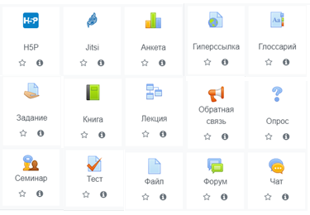

Рисунок 1 – Внешний вид панели элементов и ресурсов Moodle

Даты и время открытия и закрытия заданий отображались в разделе «Объявления» и сообщались через социальную сеть «ВКонтакте».

Чаще всего используется в нашем курсе учебный элемент «Задание», который позволяет не только загружать теоретический материал, но возможность отправлять ответы студентов преподавателю для проверки в виде текстового документа, электронных таблиц, изображений, аудио– или видеофайлов. Альтернативно или дополнительно преподаватель может потребовать от студента вводить свой ответ непосредственно в текстовом редакторе платформы. При проверке задания преподаватель может оставлять отзывы в виде комментариев, загружать файл с исправленным ответом студента. Ответы могут быть оценены баллами, пользовательской шкалой оценивания. Итоговая оценка заносится в журнал оценок. В журнале оценок отражается полная информация о работе студента с курсом (рис. 2). Затем эту информацию можно проанализировать с помощью «интеллектуальных» инструментов анализа данных с помощью OpenDocument, текстового редактора, Excel [1].

Оценка курса включала как объективные, так и субъективные компоненты. Формальная (объективная) оценка достижений студентов измерялась итоговым баллом, который объединял все действия на курсе в течение семестра. Окончательная оценка была рассчитана путем суммирования баллов за итоговый тест (состоящих из вопросов по каждой пройденной теме).

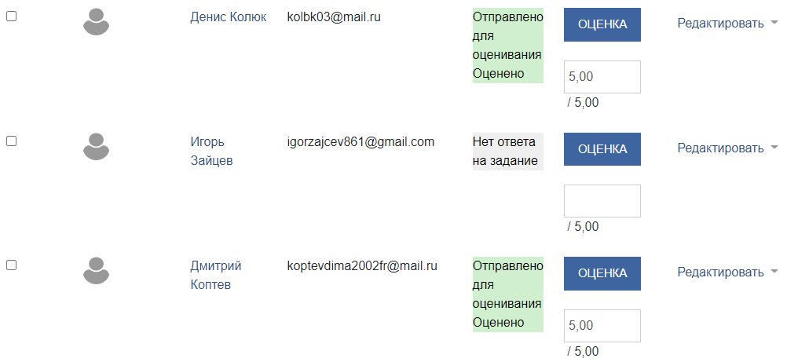

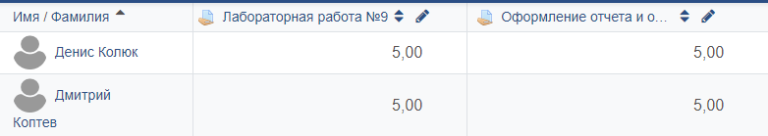

Рисунок 2 – Журнал оценок в Moodle

Таким образом, электронное обучение позволяет сократить трудозатраты преподавателей при оценке и контроле знаний обучающихся, сократить время на подготовку к занятиям (распечатывание конспектов лекций, раздаточного и контрольно-измерительных материалов), интерактивная демонстрация теоретического материала, проведение опытов в виртуальных лабораториях.

Однако у электронного обучения есть много недостатков, самый важный из которых – получение знаний только на теоретической основе. Так как одной из форм ГИА для специальности 13.02.11 Техническая эксплуатация и обслуживание электрического и электромеханического оборудования (по отраслям) является демонстрационный экзамен, то подготовка студентов к выполнению заданий не возможны с использованием электронного обучения. Освоение и отработка практических навыков осуществляется только при моделировании реальных производственных условий.

В виду отсутствия личного контакта между обучающимися и преподавателями мотивация к обучению снижается, что связано с отсутствием умений рационально использовать ресурсы времени, навыков самоорганизации, использования технологических приемов тайм-менеджмента [3].

Таким образом, Moodle представляет интегрированную систему для создания индивидуализированной среды обучения, предоставляющую пользователям единую платформу для онлайн-курсов, возможность создания персонализированных курсов. Электронное обучение признано ключевым фактором повышения эффективности сектора образования и удовлетворенности заинтересованных сторон. Кроме того, оно позволяет студентам учиться, используя передовые новые технологии с механизмами контроля со стороны преподавателей. Поэтому, бесспорно, электронное обучение стало незаменимым инструментом в образовательных технологиях.

**Литература**

1. Брюханова В.В. Реализация текущего контроля освоения базового курса в системе дистанционного обучения Moodle / Брюханова В.В. Дорошкевич А.А., Кириллов Н.С., Минина О.В., Самохвалов И.В. // Современное образование: содержание, технологии, качество. – 2016. – Т. 2. – С. 57–60.
2. Голубничий А.А. Особенности организации учебного процесса при помощи LMS Moodle / Голубничий А.А., Полуэктова И.М. // Современная педагогика. – 2016. – № 3 (40). – С. 4–5.
3. Иванова П.О. Позитивные и негативные стороны использования в учебном процессе LMS Moodle / Иванова П.О. // Научно-технические ведомости Санкт-Петербургского государственного политехнического университета. Гуманитарные и общественные науки. –2015. – № 2 (220). – С. 159-166.
4. Смирнова А.С. Разработка дистанционного курса в образовательной среде Moodle / Смирнова А.С., Афанасьева М.А. // Научный журнал КубГАУ. – 2017. – №133. – С. 365-378.

**ИСПОЛЬЗОВАНИЕ ИНФОРМАЦИОННЫХ ТЕХНОЛОГИЙ В ПРОЦЕССЕ ИЗУЧЕНИЯ МАТЕМАТИКИ** **В ДИСТАНЦИОННОМ ФОРМАТЕ ОБУЧЕНИЯ**

**Шалаева Ю.В.**

*ГБПОУ «Дубовский педагогический колледж», г. Дубовка Волгоградской области*

Строя процесс обучения будущих специалистов, учреждение опирается на Федеральный государственный образовательный стандарт среднего профессионального образования (далее – ФГОС). [6] Требования, предъявляемые к результатам освоения основной профессиональной образовательной программы, ФГОС представил в виде общих и профессиональных компетенций, таких как: использовать информационно-коммуникационные технологии для совершенствования профессиональной деятельности; участвовать в исследовательской и проектной деятельности.

Данные способности требуют от студентов постоянной познавательной активности, которая формируется при условии высокого уровня развития самоорганизованности. В настоящее время у студентов выявлена слабая познавательная активность. Активизация познавательной деятельности была и остаётся одной из вечных проблем педагогики.

Поиск методов развития познавательной активности учащихся на уроках математики и во внеурочное время для педагогов существовал всегда, поэтому возникла необходимость в поиске и применении наиболее эффективных средств и технологий.

XXI век – век высоких компьютерных технологий, которые создают условия, способные обеспечить вовлечение каждого учащегося в активный познавательный процесс; организовать совместную работу в сотрудничестве для решения разнообразных проблем; решить проблему общения со сверстниками из других учебных заведений, регионов, стран; свободного доступа к необходимой информации в информационных центрах всего мира с целью формирования своего собственного независимого аргументированного мнения по различным проблемам. [1]

Не секрет, что уроки с использованием информационных технологий для современных учащихся гораздо более привлекательны и эффективны. Это связано с тем, что наука математика кажется самой сложной и трудной, в отличие от гуманитарных. Поэтому необходимо подобрать такие технологии, которые повысят познавательную активность учащихся и «разбудят» интерес к данному предмету. Одними из наиболее удачных технологий являются информационные.

Таким образом возникла необходимость организации процесса обучения на основе современных информационно-компьютерных технологий, где в качестве источников информации всё шире используются электронные средства. Широкое внедрение новых педагогических технологий позволит изменить саму парадигму образования, и только новые информационные технологии позволят наиболее эффективно реализовать возможности, заложенные в новых педагогических технологиях.

В процессе обучения математике самыми доступными в использовании являются различные программных продукты, входящие в пакет офисных программ Microsoft Office, таких как текстовый редактор Word. Например, рабочую тетрадь по математике для студентов 1 курса, созданную в данном текстовом редакторе, очень удобно было применять, когда обучение проходит в дистанционном режиме. К данной тетради прилагается справочный материал, подготовленный в том же редакторе.

Электронные презентации PowerPoint. Так же одна из самых распространённых программ среди педагогов. Это объясняется широкими возможностями данной программы. Анимация текста, графики, звука, кино и других объектов на слайдах позволяет подчеркивать различные аспекты содержания, управлять потоком информации, а также делает презентацию более привлекательной и интерактивной.

Цифровые образовательные ресурсы. Это своеобразный такой банк заданий, доступный для каждого пользователя. Кроме практических заданий, можно воспользоваться и размещёнными там же учебниками.

Электронные тренажеры. Для отработки навыков очень удобны электронные тренажёры. Студенты сразу видят результат, возможно использование в любое удобное для них время.

Электронные библиотеки, например, лекта, знаниум. Данные ресурсы доступны нашему колледжу. Можно воспользоваться любым электронным учебником, методическим пособием.

Разнообразные образовательные платформы (Учи.ру, РЭШ, Фоксфорд). Платформа Учи.ру предлагает много заданий по разным предметам, увлекательные турниры, олимпиады, марафоны, в которых группы соревнуются, решая карточки с заданиями. Задания составлены, в основном, на повторение, но представлены в необычной форме, часто в игровой.

На платформе РЭШ (Российская электронная школа) задания скомплектованы по темам. Студентам предлагаются некоторые видеофрагменты, тренировочные упражнения, контрольные задания. Если работают зарегистрированные пользователи, прикреплённые к преподавателю, то результаты приходят сразу ему в личный кабинет.

Интерактивные тетради. Например, Skysmart. На странице преподавателя можно создать задание, выбрав учебник, тему, вид работы. А так же ограничить по времени выполнения, скрыть ответы. Плюс данной тетради в том, что отметка выставляется автоматически, ничего не надо проверять.

Анализ педагогической литературы, который показал, что использование информационных технологий для активизации познавательной деятельности на уроках может происходить на различных этапах урока и типах уроков.

Например, при знакомстве с новым материалом на уроках может быть создано электронное сопровождение в виде презентации, на которой будут отражены основные понятия, формулы, схемы, алгоритмы.

На уроках закрепления это может быть информационная поддержка предмета в виде цифрового образовательного ресурса предмету, электронного тренажера («Репетитор по математике»), с помощью которого учащийся не только сможет применить свои знания в процессе практической деятельности, но и увидеть свой результат.

На вводных уроках важен яркий визуальный ряд, который можно создать с помощью библиотеки электронных наглядных пособий или образовательных ресурсов сети Интернет.

Использование цифровых образовательных ресурсов на уроке контроля позволяет организовать проверочную работу, при которой учащийся не только получает отметку и оценку своих знаний, но и анализ всего хода выполнения работы (количество правильных и неправильных ответов, на какие правила была допущена ошибка, какой материал необходимо повторить и т.д.).

Для внеклассной работы по предмету создаются электронные педагогические продукты (презентации, тесты, кроссворды), которые активизируют познавательную деятельность и у учащихся появляется желание создать подобный электронный продукт.

Интерактивные методы обучения требуют определённого изменения процесса обучения, а также большого времени для подготовки как от учащихся, так и от педагога. При этом использование этих методов должно быть дозировано, внедрение постепенное, чтобы не только педагог, но и учащиеся привыкли к ним и получили определённый опыт их использования. Такие уроки позволят не только повысить качество усвоения предметного материала, но и повысят познавательную активность учащихся, «разбудят» интерес к математике.

В заключении хочется сказать, что использование информационных технологий способствует совершенствованию процесса традиционного обучения, повышая его эффективность в области моделирования изучаемых процессов и явлений, управления процессом обучения, автоматизации контроля уровня знаний, повышают качество усвоения программного материала и познавательную активность при изучении математики.

**Литература**

1. Абдуллаев, А.Н., Инатов, А.И., Останов, К., Усанов, Р. Повышение эффективности применения интерактивных технологий в процессе обучения математике // Молодой ученый. – 2016. – №8. – С. 891-893. – URL https://moluch.ru/archive/112/28243/ (дата обращения: 28.11.2019).

2. Иванова, Л. П. Проектная деятельность на уроках математики // Начальная школа. – 2007.-№3.– с.37-39.

3. Новиков, А.М., Новиков, Д.А. Проект как цикл инновационной деятельности и организация практической образовательной деятельности. – ж. Инновационные проекты и программы в образовании, № 5, 2009.

4. Поташник, М. М. Требования к современному уроку. – М., Центр педагогического образования, 2007.

5. Проектный метод в деятельности школы: Пособие для руководителей и практических работников ДОУ/Авт.-сост.: Л.С. Киселева, Т.А. Данилина. – М.: АРКТИ, 2010.

6. Федеральный государственный образовательный стандарт среднего профессионального образования (Утвержден приказом Министерства образования и науки Российской Федерации № 1351 от 27.10.2014)